УТВЕРЖДЕНО
приказ Сибирского управления Ростехнадзора
от 05.03.2019 г. № 01-04-01/258

Доклад
Сибирского управления Ростехнадзора
по правоприменительной практике

Настоящий доклад подготовлен в рамках подготовки к проведению публичных мероприятий с подконтрольными субъектами в 1 квартале 2019 года во исполнение положений приоритетной программы «Реформа контрольной и надзорной деятельности».
Цель мероприятия – рассмотрение и обсуждение актуальных и проблемных вопросов, разъяснение неоднозначных или неясных обязательных требований, новых требований или необходимых для реализации новых требований нормативных правовых актов, организационных, технических или иных мероприятий.
Сибирское управление Ростехнадзора (далее – Управление), являясь органом федерального государственного надзора в области промышленной безопасности, федерального государственного энергетического надзора, федерального государственного контроля (надзора) за соблюдением требований законодательства об энергосбережении и о повышении энергетической эффективности, федерального государственного надзора в области безопасности гидротехнических сооружений, федерального государственного строительного надзора (за исключением вопросов федерального государственного строительного надзора в области использования атомной энергии) и федерального государственного надзора за деятельностью саморегулируемых организаций в области инженерных изысканий, архитектурно-строительного проектирования, строительства, реконструкции, капитального ремонта объектов капитального строительства, осуществляет контроль за соблюдением подконтрольными организациями требований нормативных правовых актов на территориях Кемеровской, Томской, Омской и Новосибирской областей, Алтайского края и Республики Алтай.
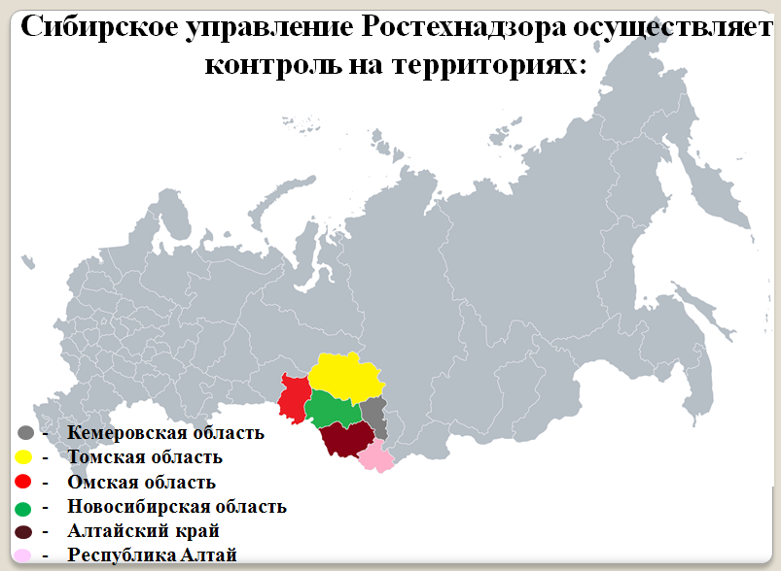

По состоянию на 31.12.2018 г. Управлению поднадзорно 3879 организаций, осуществляющие деятельность в области промышленной безопасности, эксплуатирующих 10849 опасных производственных объекта:
1 класса опасности – 247;
2 класса опасности – 649;
3 класса опасности – 4921;
4 класса опасности – 5032.
При осуществлении надзорной и контрольной работы особое внимание уделяется:
совершенствованию управления промышленной безопасностью, государственному постоянному надзору;
соблюдению требований безопасности в электроэнергетике, анализу прохождения ОЗП и подготовке к проведению проверок готовности энергоснабжающих организаций к ОЗП;
исполнению требований в области энергосбережения и энергоэффективности;
соблюдению требований безопасности на гидротехнических сооружениях (ГТС), контролю за подготовкой и прохождением весеннего паводка и летнего половодья на ГТС;
соблюдению требований технических регламентов;
анализу показателей контрольно-надзорной деятельности, административной практики;
анализу выявленных при обследованиях нарушений.
При организации надзорной и контрольной деятельности практикуется комплексный подход к осуществлению проверок состояния безопасности по всем направлениям.
Работы по подготовке планов проведения плановых проверок юридических лиц и индивидуальных предпринимателей Управлением на соответствующие годы осуществляются в соответствии с Правилами подготовки органами государственного контроля (надзора) и органами муниципального контроля ежегодных планов проведения плановых проверок юридических лиц и индивидуальных предпринимателей, утв. постановлением Правительства от 30.06.2010 № 489 (далее - Правила). Настоящие Правила устанавливают порядок подготовки органами государственного контроля (надзора) и органами муниципального контроля ежегодных планов проведения плановых проверок юридических лиц и индивидуальных предпринимателей (далее - ежегодные планы), их согласования и представления в органы прокуратуры, исключения проверок из ежегодного плана, внесение изменений в ежегодный план, а также типовую форму ежегодного плана.
В 2018 году Управление осуществляло свою деятельность в соответствии с планом работы Управления на 2018 год. Мероприятия, предусмотренные планом, в основном выполнены.

Количество плановых проверок
юридических лиц и индивидуальных предпринимателей Сибирского управления Ростехнадзора за 2018 год
№ п/п | Цель проведения проверки | I полугодие 2018 года | I полугодие 2018 года | 2018 год
1 | федеральный государственный надзор в области промышленной безопасности | 204 | 232 | 436
2 | федеральный государственный надзор в области безопасности гидротехнических сооружений | 18 | 25 | 43
3 | федеральный государственный энергетический надзор | 257 | 291 | 548
4 | государственный надзор за соблюдением требований технического регламента таможенного союза «безопасность лифтов» | 55 | 62 | 117
5 | лицензионный контроль | 32 | 38 | 70
ИТОГО: |  | 566 | 648 | 1214

Деятельность Управления, как и всего Ростехнадзора, направлена на предупреждение нарушений обязательных требований промышленной безопасности, энергобезопасности, безопасности гидротехнических сооружений, строительных правил и норм подконтрольными предприятиями, организациями.
С этой целью в 2018 году на поднадзорных предприятиях проведено более 25369 контрольно-надзорных мероприятий, выявлено 136215 нарушений, к административной ответственности в виде штрафа привлечено 12623 юридических и должностных лиц на общую сумму более 437,1 млн. рублей, с которых взыскано 313,4 миллиона рублей. Осуществлена 871 административная приостановка. Дисквалифицировано 8 инженерно-технических работника.

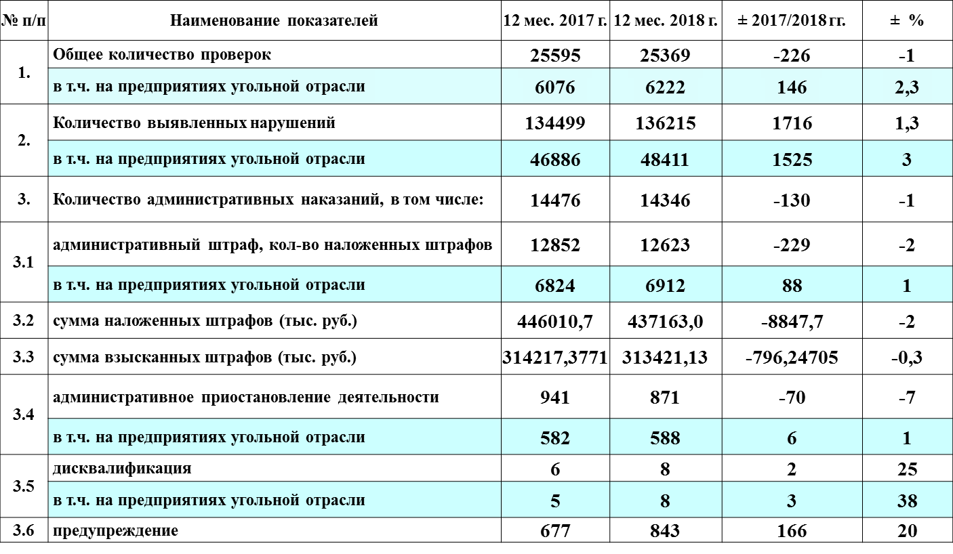

Важным показателем осуществления надзорной деятельности является уровень аварийности и смертельного травматизма в поднадзорных организациях.
За 12 месяцев 2018 г. на предприятиях, поднадзорных Управлению, допущено 154 случая причинения вреда жизни, здоровью граждан (+4 к соответствующему периоду прошлого года), в том числе на предприятиях угольной промышленности – 118 случаев (12 мес. 2017 г. – 127 (-9)).
За 12 месяцев 2018 г. на предприятиях, поднадзорных Управлению, допущено 154 случая причинения вреда жизни, здоровью граждан (+4 к соответствующему периоду прошлого года), в том числе на предприятиях угольной промышленности – 118 случаев (12 мес. 2017г. – 127 (-9).
Допущено 16 (12 мес. 2017г. – 18 (-2) несчастных случаев со смертельным исходом, в том числе: 8 (12 мес. 2017г. – 11 (-3) – на предприятиях угольной промышленности; 2 (12 мес. 2017г. – 2 (±0) на объектах горнорудной промышленности; 1 (12 мес. 2017г. – 1 (±0) на объектах котлонадзора; 1 (12 мес. 2017г. – 1 (±0) при эксплуатации подъемных сооружений, 2 (12 мес. 2017 г. – 3 (-1) на объектах энергонадзора; 2 (12 мес. 2017 – 0 (+2) на объектах металлургического и коксохимического производства.
На территории Кемеровской области допущено 139 случаев причинения вреда жизни, здоровью граждан, в т.ч. 12 смертельных несчастных случая; на территории Алтайского края 7 случаев причинения вреда жизни, здоровью граждан, в т.ч. 3 смертельных; на территории Новосибирской области 5 случаев причинения вреда жизни, здоровью граждан; на территории Омской области 2 случая причинения вреда жизни, на территории Томской области 1 случай причинения вреда жизни, здоровью граждан, в т.ч. 1 смертельный.
Из 8 смертельных несчастных случаев, допущенных на предприятиях угольной промышленности, 7 (12 мес. 2017г. – 10 (-3) допущены на подземных горных работах шахт, 1 (12 мес. 2017г. – 0 (+1) на открытых горных работах.
Травмирующими факторами при смертельных несчастных случаях на подземных горных работах угольной отрасли явились:
- транспортные средства - 5 (12 мес. 2017г. – 4 (+1);
- обрушение - 2 (12 мес. 2017г. – 1 (+1).
В отчетном периоде допущено 4 групповых несчастных случая (12 мес. 2017 г. – 0 (+4), в которых пострадали 9 человек, в т.ч. 3 смертельно.
За 12 месяцев 2018 года, на предприятиях, подконтрольных Сибирскому управлению, произошло 10 аварий: одна на объектах котлонадзора Алтайского края; четыре на подземных горных работах шахт Кемеровской области; две при эксплуатации подъемных сооружений на территории Омской области, Алтайского края, одна авария в электроэнергетике в Томской области, одна на объекте газопотребления и газораспределения Омской области, одна авария на объекте химического промышленного комплекса Кемеровской области.
В результате аварий пострадало 5 человек (12 мес. 2017 г. – 3 (+2), в том числе 2 смертельно (12 мес. 2017 г. – 2 (±0). Несмотря на принимаемые административные меры к нарушителям законодательства и требований промышленной безопасности, обстановка с аварийностью и травматизмом на подконтрольных предприятиях остается сложной. Наибольшее количество травм допускается в угольной промышленности и в первую очередь на подземных горных работах.
В 2018 году по сравнению с 2017 годом на объектах, поднадзорных Управлению, общий травматизм увеличен с 150 до 154 случаев, на 3 %. Количество смертельных несчастных случаев 16, что меньше на 2 случая по сравнению с 2017 годом (18 случаев).
В угольной отрасли общий травматизм снижен со 127 до 118 случаев, на 8 %, а смертельный – с 11 до 8 случаев, на 37 %.
На подземных горных работах общий травматизм снижен со 118 до 116 случаев, на 1,72 %, а смертельный снижен – с 10 до 7 случаев, на 43 %.
Количество смертельно травмированных в авариях на объектах, поднадзорных Управлению в 2018 году остается на уровне 2017 года – 2 случая.
Краткая информация о допущенных авариях:
1. 15 января 2018 года в муниципальном унитарном предприятии «Яровской теплоэлектрокомплекс», Алтайский край на площадке главного корпуса ТЭЦ произошел разрыв опускной трубы на котле, в результате чего получили термические ожоги два человека, один из них умер в больнице 22.01.2018 г. Авария с групповым несчастным случаем со смертельным исходом.
Причины аварии:
Технические причины аварии:
1. При техническом диагностировании котла БКЗ-75/39Фбж, ст.№ 11, в рамках экспертизы промышленной безопасности, проведенном организацией ЗАО НПКЦ «Энергия» с июня по июль 2014 года (заключение рег. № 63-ТУ-12283-2014), при определении объема и выбора мест неразрушающего контроля металла элементов котла не учтены конкретные условия эксплуатации и не проведены все необходимые расчеты на прочность, а именно:
1.1. Вышеуказанная организация разрабатывала программу технического диагностирования в соответствии с Инструкцией по продлению срока безопасной эксплуатации паровых котлов с рабочим давлением до 4,0 МПа включительно и водогрейных котлов с температурой воды выше 115 °С (СО 153-34.17.469-2003), утвержденной приказом Минэнерго России от 24.06.03 № 254. При анализе технической документации, организацией не учтены: конкретные условия эксплуатации, длительные простои оборудования, сопряженные с недостаточно надежной методикой консервации оборудования и выполненные ранее работы по заменам изношенных элементов, по неразрушающему и разрушающему контролю металла элементов (в заключении экспертизы в разделе «Результаты проведенной экспертизы» сведения отсутствуют). В связи с этим проводилась диагностика водоопускных труб котла, которые были заменены в 2000-2002гг. (гибы опускных труб левого экрана), контроль замененных гибов не в полной мере отражает фактическое состояние элементов котла, работающих с 1974 г. При проведении технического диагностирования в рамках экспертизы промышленной безопасности разрушившейся гиб водоопускной трубы фронтового экрана, не контролировался неразрушающими и разрушающими методами. Сведения о рассмотренных в процессе экспертизы документах указаны без объема материалов, имеющих шифр, номер, марку или другую индикацию, необходимую для идентификации, тем самым членам комиссии не представляется возможным установить, какой объем документации рассматривался. В перечне использованных при экспертизе нормативных правовых актов отсутствуют федеральные нормы и правила в области промышленной безопасности "Правила проведения экспертизы промышленной безопасности" утвержденные приказом Ростехнадзора от 14 ноября 2013 года № 538.
1.2. Анализ заключения экспертизы промышленной безопасности рег. № 63-ТУ-12283-2014 технического устройства (БКЗ-75/39Фбж, ст. №11) показал:
- не выполнен расчет на прочность с учетом фактических данных измерений овальности и толщины гибов необогреваемых труб с наружным диаметром 57 мм и более, эксплуатируемых при температуре до 380 °С.
1.3. Не выполнен расчет на прочность коллекторов пароперегревателей, гибов и тройников из углеродистых сталей, находящихся в эксплуатации 40 лет и более, с расчетной температурой более 380 °С.
1.4. Не проведен ультразвуковой контроль гибов водоопускных труб котла на растянутой и нейтральных зонах. Так же необходимо отметить, что при проведении технического диагностирования котла БКЗ-75/39Фбж, ст. №11, в рамках экспертизы промышленной безопасности после проведения восстановительного ремонта после аварии организацией ООО «Сибирская экспертная компания» установлено, что котел БКЗ 75-39Фбж, ст. №11 не соответствует требованиям промышленной безопасности, в том числе и из-за недопустимого утонения гибов опускных труб экранов (заключение от 09.04.2018 прилагается).
2. Не в полной мере обеспечена консервация поверхностей нагрева для предотвращения коррозии металла котла БКЗ-75/39Фбж, ст. №11 при выводе котла в резерв или ремонт. При нахождении котла в резерве или ремонте допущена стояночная коррозия. Данные нарушения отражены экспертной группой АО «Сибирский-инженерно-аналитический центр» в отчете по результатам расследования причины аварии, произошедшей 15.01.2018 г. на паровом котле БКЗ-75/39Фбж, ст. №11 МУП «ЯТЭК» (разрыв опускной трубы) и экспертом Беспаловым О.В. в заключении эксперта № 1 от 18.04.2018. Инструкция по консервации котлов у МУП «ЯТЭК» отсутствует, в инструкции №5 от 20.01.2016 по эксплуатации парового котла БКЗ-75/39Фбж, указаны общие фразы по консервации.
3. Не обеспечено ведение водно-химического режима работы котлов, включающего в себя докотловую и внутрикотловую обработку воды, регулирование качества котловой воды, а именно. При анализе отложений на внутренней поверхности экспертной группой АО «Сибирский-инженерно-аналитический центр» разрушенного гиба водоопускной трубы котла выявлено: - «Очень высокое содержание кремниевой кислоты (19,43%) и фосфатов (16,86%) по результатам качественного химического анализа отложений на внутренней поверхности трубы свидетельствуют об имеющихся нарушениях водно-химического режима. Наличие оксида железа (31,2%) свидетельствует о протекающих в металле коррозионных процессах». Раздел 8 стр.7 отчета по результатам расследования причины аварии, произошедшей 15.01.2018 г. на паровом котле БКЗ-75/39Фбж, ст. №11 МУП «ЯТЭК» (разрыв опускной трубы).
Организационные причины аварии:
1. Несвоевременное выявление должностными лицами МУП «ЯТЭК» нарушений режимов работы водоподготовительного, теплоэнергетического и теплосетевого оборудования, приводящих к коррозии, накипеобразованию и отложениям.
2. Недостаточность принятия мер должностными лицами МУП «ЯТЭК» по консервации поверхностей нагрева котла БКЗ-75/39Фбж, ст. №11 при выводе котла в резерв или ремонт.
2. 07 апреля 2018 года в шахте им. В.И. Ленина ПАО «УК «Южный Кузбасс» в конвейерном штреке 0-5-1-13 бис зафиксировано превышение окиси углерода, эндогенный пожар. Все люди были выведены из шахты. Авария, пострадавших нет.
Причины аварии.
Технические причины аварии:
1. Возведения изолирующей перемычки № 5504 в трещиноватом угольном массиве. При возведении изолирующей перемычке в зоне трещиноватости угольного пласта не были выполнены меры по снижению фильтрационных свойств угольного пласта, что способствовало поступлению воздуха в изолированное пространство к местам скопления разрыхленных масс угля и его самовозгоранию.
2. Изоляция водосборника № 1, пройденного по пласту угля склонного к самовозгоранию, не взрывоустойчивой изолирующей перемычкой № 5504.
Организационные причины аварии:
1. Отсутствие автоматического газового контроля оксида углерода у изолирующей перемычки №5504 для обнаружения признаков подземного пожара на ранних стадиях.
2. Отсутствие работ по локации очагов самонагревания (самовозгорания) в целиках угля и выработанном пространстве геофизическими методами исследования угольного массива.
3. Отсутствие контроля эндогенной пожароопасности за изолирующей перемычкой и в контрольных скважинах, пробуренных в выработанное пространство.
4. Нарушение ответственным руководителем ликвидации аварии порядка действий по спасению людей и ликвидации аварий в начальный период возникновения и предупреждения ее (не контролировался учет персонала не вышедшего из шахты, в части вывода девяти работников УМГШО с пл.16).
5. Недостаточный уровень организации и осуществления производственного контроля. За первый квартал 2018г службой производственного контроля на шахте не было проведено ни одной проверки в горных выработках, прилегающих к району аварийного участка.
3. 13 мая 2018 года в ООО «Шахта Грамотеинская» произошло задымление из выработанного пространства отработанной лавы № 825. Авария, пожар, пострадавших нет.
Причины аварии
Технические причины аварии:
1. Ведение очистных работ в лаве № 825 в период перехода геологического нарушения с не обеспечением скорости подвигания очистного забоя, при которой за время инкубационного периода самовозгорания угля обеспечивается его перемещение на расстояние, равное размеру зоны активного проветривания выработанного пространства. Несоблюдение календарного графика отработки лавы № 825 пласта Сычевский-IV, предусмотренного действующей проектной документацией и согласованным ПРГР на 2018 г. Изменение режима проветривания демонтажной камеры № 825 за счет обрушения сопряжения демонтажной камеры № 825 с вентиляционным штреком № 825. В результате чего часть воздуха была вынуждена двигаться по выработанному пространству.
2. Отсутствие необходимого количества контрольных точек для отбора проб воздуха из выработанного пространства лавы № 825, обеспечивающих получение достоверных данных.
3. Отсутствие надлежащего автоматического газового контроля за содержанием оксида углерода. Датчик контроля оксида углерода (СО) ОУ10 системы АГК установленный в 20 метрах от демонтажной камеры № 825 на конвейерном штреке 825 был в не работоспособном состоянии и не обеспечивал контроль за ранними признаками подземного пожара.
4. Отсутствие оценки фоновых значений физических полей, измеряемых геофизическими методами в пределах выемочного участка № 825 пласта Сычевский-IV.
Организационные причины аварии
1. Неудовлетворительная организация ведения очистных работ в лаве №825 в период перехода геологического нарушения с не обеспечением скорости подвигания очистного забоя, при которой за время инкубационного периода самовозгорания угля обеспечивается его перемещение на расстояние, равное размеру зоны активного проветривания выработанного пространства. Осуществление не на должном уровне контроля за выполнением мероприятий по безопасному ведению горных работ при переходе горно-геологических нарушений, контроля за производством демонтажных работ, а также контроля за состоянием крепления и проветриванием горных выработок со стороны руководителей и специалистов шахты в рамках своих компетенций. Допущено невыполнение корректировки действующей проектной документации в части актуализации календарного графика очистной добычи, решений по части оставшихся не доработанными запасов в контуре выемочного участка № 825. Допущено формальное осуществление авторского надзора за реализацией проектных решений. Не внесены дополнения к согласованному ПРГР на 2018 год.
2. Неудовлетворительная организация ведения демонтажных работ в демонтажной камере № 825. Допущено ведение демонтажных работ при нарушении проветривания за счет общешахтной депрессии (после посадки кровли на сопряжении демонтажной камеры № 825 с вентиляционным штреком №825), допущено привлечение не квалифицированного персонала для выполнения особо-опасных и сложных работ при креплении демонтажной камеры № 825 после извлечения секций механизированной крепи, допущено использование подвесных дизельных локомотивов для транспортировки демонтированного ГШО в демонтажной камере № 825 при отсутствии расчетного количества воздуха для разбавления выхлопных газов, что приводило к неоднократному превышению ПДК в действующих выработках по оксиду углерода.
3. Недостаточный уровень организации и осуществления производственного контроля. В предписании КПК-4 от 28.04.2018 г. в п.2 отмечено, что завальная часть демонтажной камеры не обработана антипирогеном. Таким образом с даты окончания очистных работ в лаве № 825 (середина апреля 2018 г.) демонтажные работы в демонтажной камере № 825 осуществлялись без антипирогенной обработки завальной части. Ни в одном предписании не отражено фактическое состояние горных работ (в соответствии с ПРГР-2018 г.), наличие технической и эксплуатационной документации на обследуемых участках, состояние пылегазового режима и вентиляционных сооружений. Ситуация с нарушением проветривания демонтажной камеры № 825 после посадки кровли на сопряжении с вентиляционным штреком № 825 накануне аварии 11.05.2018 г. и в связи с этим расширение активно проветриваемой зоны по завальной части также осталась не замеченной со стороны руководителей и специалистов ООО «Шахта «Грамотеинская», как и эксплуатация подвесных дизель-гидравлических локомотивов в выработке с отсутствием расчетного количества воздуха.
4. Недостаточный уровень организации и осуществления контроля за ранними стадиями самовозгорания угля на выемочном участке № 825. Допущено согласование работ по демонтажу секций механизированной крепи в демонтажной камере № 825 при нарушении проветривания (отсутствие расчетного количества подаваемого за счет общешахтной депрессии воздуха), а также использование подвесных дизель-гидравлических локомотивов с превышением ПДК по оксиду углерода при транспортировке ГШО.
4. 17 мая 2018 года на строительном объекте ЖК «Старгород» по просьбе строительной бригады разгрузить автомобиль с ж/б плитами машинист башенного крана без разрешения руководства ООО «ОмскМонтажКран» и ООО «КСМ» самостоятельно приступил к разгрузке и допустил перегруз. После чего произошло падение башенного крана с упором стрелы в земляное полотно. При резкой остановке крана машинист через лобовое стекло кабины упал с высоты 15 метров, получив при этом тяжелые травмы.

Причины
Технические причины аварии:
1. Эксплуатация башенного крана (производство погрузо-разгрузочных работ) КБ-403Б, находящегося в неработоспособном состоянии, с неисправными приборами безопасности, без проведения периодического технического освидетельствования, экспертизы промышленной безопасности, в связи с отработкой краном нормативного срока службы.
Организационные причины аварии:
1. Не осуществлялся производственный контроль за соблюдением требований промышленной безопасности на опасном производственном объекте со стороны руководителей и специалистов общества с ограниченной ответственностью «ОмскМонтажКран», не созданы условия неукоснительного выполнения специалистами требований ФНП ПС, должностных инструкций, а персоналом - производственных инструкций.
2. Выполнение погрузочно-разгрузочных работ, с применением башенного крана КБ-403Б производилось без проекта производства работ (кранами) или технологического регламента. в которых должны быть приведены схемы строповки, складирования и кантовки грузов, схемы погрузки и разгрузки транспортных средств, а также перечень применяемых грузозахватных приспособлений.
3. Эксплуатация башенного крана КБ-403Б осуществлялась без решения о пуске в крана работу специалистом, ответственным за осуществление производственного контроля при эксплуатации ПС, без записи в паспорте, на основании положительных результатов технического освидетельствования и предложений комиссии о возможности пуска ПС.
4. Машинист крана управлял башенным краном КБ-403Б без ознакомления под роспись с проектом производства работ, без ознакомления под роспись и выдачи на руки производственной инструкции машинисту башенного крана.
5. 02 июня 2018 года в акционерном обществе «Сибирский химический комбинат» на ПС 220кВЭС-1 при отключении персоналом междушинного выключателя 110кВ МШМВ, односторонне отключилась ВЛ 220кВ ЭС-1 СХК-ЭС-2 (Л-3) ложным действием ЧДА осн. ВЛ 220кВ ЭС-1 СХК-ЭС-2 СХК (отключился выключатель 110кВ ВЛ-3). При этом на ПС 220кВ ЭС-1 СХК не сработало устройство ФОЛ ВЛ 220 кВ ЭС-1 СХК-ЭС-2 СХК.
Причины
Технические причины:
1. Рабочая инструкция «Ликвидация аварий в электрической части энергосистемы АО «СХК» и имущественного комплекса ТЭЦ АО «СХК» (РИ 307ФС/05-014-2014)», утвержденная 26.08.2014, не соответствует Инструкции по предотвращению развития и ликвидации нарушений нормального режима электрической части ЕЭС России в операционной зоне Филиала АО «СО ЕЭС» Кемеровское РДУ в части требований к действиям персонала по предотвращению и ликвидации недопустимого повышения частоты электрического тока и восстановления нормального режима после разделения энергосистемы.
2. Периодичность пересмотра Рабочей инструкции «Ликвидация аварий в электрической части энергосистемы АО «СХК» и имущественного комплекса ТЭЦ АО «СХК» (РИ 307ФС/05-014-2014)», утвержденной 26.08.2014 г., составляет 5 лет вместо 3 лет.
Организационные причины аварии:
1. Проектом на установку ЧДА осн. В Л 220 кВ ЭС-1 - ЭС-2 СХК не предусмотрена вероятность увеличения времени переходного процесса в цепях напряжения ТН-110 кВ (тип - НЗСФ-110) на ПС 220 кВ ЭС-1 СХК при снятии напряжения с системы шин 110 кВ с подключенным присоединением, в результате чего при обесточении 1 СШ 110 кВ произошло срабатывании реле частоты в схеме ЧДА с действием на отключение выключателя 110 кВ В Л-3 ложным действием ЧДА.
6. 23 июня 2018 года в ООО «Юникон» г. Барнаул на строительной площадке строящегося 12 этажного дома при порыве шквального ветра (30-40 м/сек) кран КБ-403 съехал с рельсового пути, сбив тупиковые упоры. В результате погиб крановщик.
Причины
Технические причины аварии:
1. Неисправность тормоза механизма передвижения башенного крана, а именно: неравномерный отход колодок от тормозного шкива (3 мм/4мм), рабочая длина пружины при незамкнутом якоре электромагнита (заторможенное состоянии) – 130 мм (рабочая длина пружины по паспорту 124 мм).
2. Эксплуатация башенного крана (производство погрузо-разгрузочных работ) КБ-403А, без проведения периодического технического освидетельствования, экспертизы промышленной безопасности, в связи с отработкой краном нормативного срока службы.
3. Несоответствие конструкции тупиковых упоров, установленных на крановом пути требованиям паспорта крана.
Организационные причины аварии:
1. Не осуществлялся производственный контроль за соблюдением требований промышленной безопасности на опасном производственном объекте со стороны руководителей и специалистов общества с ограниченной ответственностью «ЮНИКОН», не созданы условия неукоснительного выполнения специалистами требований ФНП ПС, должностных инструкций, а персоналом - производственных инструкций, неудовлетворительная производственная дисциплина.
2. Эксплуатация башенного крана КБ-403А осуществлялась без решения о пуске крана в работу специалистом, ответственным за осуществление производственного контроля при эксплуатации ПС, без записи в паспорте, в отсутствии положительных результатов технического освидетельствования и предложений комиссии о возможности пуска ПС.
3. Выполнение погрузочно-разгрузочных работ, с применением башенного крана КБ-403А производилось на основании проекта производства работ (кранами), который не был согласован и утвержден организацией, эксплуатирующей подъемные сооружения.
4. В разделе ППРк, связанного с организацией безопасного производства работ с применением ПС, отсутствует выписка из паспорта башенного крана КБ-403А о силе ветра, при которой не допускается его работа.
7. 14 августа 2018 года в акционерном обществе «Шахтоуправление «Талдинское-Южное» в отработанном пространстве выемочного участка лавы 48-8 пласта 48 произошел эндогенный пожар № 873.
Причины
Технические причины аварии:
1. Ведение очистных и демонтажных работ в лаве 48-8 в сроки значительно превышающие сроки календарного графика ввода и выбытия очистных забоев на 2018 год;
2. Поступление кислорода в выработанное пространство лавы 48-8 на участке угольного целика между конвейерным 48-8 и вентиляционным 48-9 штреками в зоне влияния горногеологического нарушения 4-81;
3. Сохранение работы дегазации выработанного пространства лавы 48-8 через изолирующую перемычку № 121 и подключенному дегазационному трубопроводу диаметром 325 мм к поверхностной дегазационной установки МДУ-190RB, что затруднило нейтрализацию атмосферы в выработанном пространстве (т.е. привело к повышению содержания кислорода).
Организационные причины аварии:
1. Внесение необоснованных изменений в схему проветривания шахты при ведении демонтажных работ, приведших к повышению аэродинамического давления в выработанном пространстве лавы 48-8 к разрушенному целику угля в районе геологического нарушения 4-81 у сбоек № 8-15,8-16 под действием опорного горного давления;
2. Отсутствие контроля со стороны ИТР участка АБ (ВТБ) за ранними признаками самонагревания угля и состоянием атмосферы в выработанном пространстве (в период заводки лавы в демонтажную камеру и ведения демонтажных работ), что привело к развитию очага нагревания к стадии возникновения эндогенного пожара. Отсутствие информации из-за неисправности датчиков оксида углерода и СДТГ, установленных у изолирующих перемычек № 121, № 102.
3. Недостаточный уровень организации и осуществления производственного контроля, что подтверждено отсутствием проверок и отчетов службы ПК в августе 2018 года по маршруту №1, недостаточным количеством (4 проверки в июле 2018) в период заводки комплекса в демонтажную камеру и выполнению демонтажных работ.
4. Отсутствие результатов геофизических обследований целика угля между конвейерным штреком 48-8 и вентиляционным штреком 48-9 (воздухоподающей выработкой), и как следствие не принятие мер по уменьшению воздухопроницаемости целика.
8. 10 сентября 2018 года в акционерном обществе «Омскгазстройэксплуатация» при производстве земляных работ по прокладке кабеля ЛВС с применением тяжелой техники произошло механическое повреждение на подземном стальном газопроводе диаметром 325 мм с толщиной стенки 8 мм с максимальным разрешенным рабочим давлением 5,5 МПа примерно в 60 метрах от 48 километра газопровода «Газопровод-отвод от ГРС г. Омска - п. Речной Омского района до ГРС в р.п. Таврическое».
Причины
Технические причины аварии:
1. Механическое воздействие и разрушение участка подземного газопровода при производстве земляных работ по прокладке коммуникаций с применением тяжелой техники.
2. Не установлен километровый знак на 47 км магистрального газопровода-отвода.
3. Не установлен опознавательный знак на углу поворота магистрального газопровода-отвода в соответствии с фактическим местоположением угла поворота.
Организационные причины аварии:
1. Строительной организацией ООО «СибДальРегион» без письменного разрешения на производство работ эксплуатирующей организации АО «Омскгазстройэксплуатация», допущено проведение строительных земляных работ на глубине более чем 0,3 м и прокладка инженерной коммуникации в охранной зоне магистрального газопровода-отвода.
2. Строительная организация ООО «СибДальРегион», в целях получения разрешения на производство работ в охранной зоне магистрального газопровода, не обратилась к эксплуатирующей организации АО «Омскгазстройэксплуатация», с письменным заявлением не менее чем за 20 рабочих дней до планируемого дня начала работ.
3. Строительная организация ООО «СибДальРегион» не позднее чем за 5 рабочих дней до начала производства земляных работ письменно не уведомила о времени и месте выполнения работ на глубине более чем 0,3 м, в полосе шириной 2 метра по обе стороны от оси магистрального газопровода-отвода и производила их в отсутствии представителя эксплуатирующей организации АО «Омскгазстройэксплуатация».
9. 27 сентября 2018 года в обществе с ограниченной ответственностью «Химпром» в корпусе № 559 цеха № 16 «Площадка по производству хлора и его соединений» при подготовке возвратного вентиля к наливу в точке налива произошел выброс хлора через вентиль хлорного контейнера. В результате чего наполнитель контейнеров жидкого хлора получил отравление хлором.
Технические причины аварии:
1. Запорный вентиль для отвода абгазов контейнера зав. № 56 перед снятием заглушки выходного штуцера вентиля находился в открытом состоянии;
2. Снятие заглушки выходного штуцера при открытом верхнем вентиле для отвода абгазов;
3. Повреждение гвоздем фрагмента прокладки штуцера запорного вентиля газообразного хлора.
Организационные причины аварии:
1. Нарушение требований постоянного технологического регламента производства розлива жидкого хлора в контейнеры (корп.559, 562) Цеха № 16 «Производство хлора и его соединений (жидкого хлора и гипохлорита)» № 24, выразившееся в непроведении операции по эвакуации хлора из контейнера зав. № 56 на станке эвакуации хлора, а также необеспечения ревизии запорной арматуры контейнера зав. № 56.
2. Отсутствие производственного контроля за проведением ревизии
запорной арматуры, установленной на контейнерах жидкого хлора со стороны инженерно-технических работников
3. Отсутствие производственного контроля за организацией и безопасным проведением газоопасных работ со стороны со стороны инженерно-технических работников.
4. Отсутствие в постоянном технологическом регламенте производства розлива жидкого хлора в контейнеры (корп. 559, 562) Цеха № 16 «Производство хлора и его соединений (жидкого хлора и гипохлорита)» № 24 четкого порядка производства работ наполнителями контейнеров.
10. 09 декабря 2018 года в акционерном обществе «Угольная компания «Северный Кузбасс» шахта Первомайская в выработанном пространстве выемочного участка лавы № 431 бис, пласт 24 зафиксировано превышение концентрации СО (0,05%), эндогенный пожар.
Причины аварии
Технические причины аварии:
1. Накопление газа метана горючей концентрации в лаве 431бис.
2. Отсутствие расчетного расхода воздуха в лаве 431бис. При открывании вентиляционного шлюза в монтажном уклоне 431 бис происходило снижение расхода воздуха в лаве до 264 м3/мин. Накоплению газа метана также способствовало применения прямоточной схемы проветривания исходящего воздуха на выработанное пространство.
3. Фрикционное искрение в результате фрикционного трения струга об породы кровли (среднезернистого крепкого песчаника) при работе струговой установки при отсутствии взрывозащитного орошения по лаве 431 бис.
Организационные причины аварии:
1. Отсутствие контроля за состоянием шлюзовых перемычек в монтажном уклоне 431 бис с выводом информации оператору АГК.
2. Отсутствие контроля за состоянием взрывозащитного орошения в лаве 431 бис.
3. Отсутствие контроля за положением датчиков контроля метана в добычную смену в очистном забое 431 бис.
4. Неэффективный способ предотвращения утечек воздуха в выработанное пространство с поддерживаемых выработок при прямоточной схеме проветривания, путем отшива органного ряда вентиляционной трубой, по причине высокой воздухопроницаемости и деформации по прошествии времени.
5.Отсутствие эффективных мер по обеспечению подачи воздуха в расчетных параметрах по всей длине лавы.
Основными причинами аварий и несчастных случаев на шахтах длительное время являются:
- нарушение технологии производства работ;
- не соблюдение проектной документации;
- неправильная организация производства работ;
- нарушение производственной дисциплины;
- низкий уровень производственного ведомственного контроля, которые остаются постоянными и носят системный характер.
Несмотря на принимаемые административные меры к нарушителям законодательства и требований промышленной безопасности, обстановка с аварийностью и травматизмом на подконтрольных предприятиях остается сложной. Наибольшее количество травм допускается в угольной отрасли и в первую очередь на подземных горных работах.
В целом состояние аварийности и травматизма на поднадзорных объектах в 2018 году по сравнению с 2017 годом улучшилось.
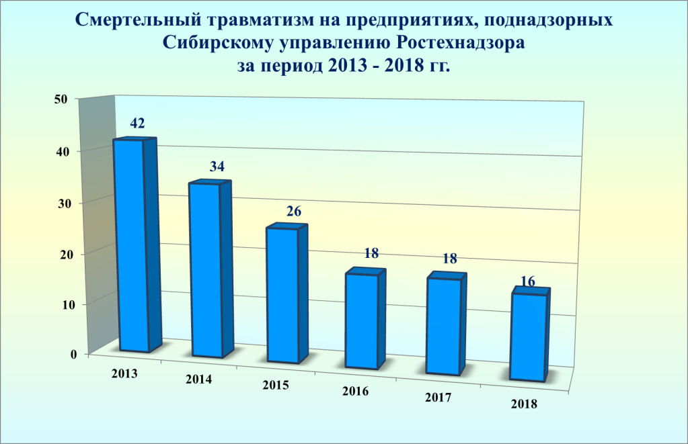

ФЕДЕРАЛЬНЫЙ ГОСУДАРСТВЕННЫЙ НАДЗОР В ОБЛАСТИ ПРОМЫШЛЕННОЙ БЕЗОПАСНОСТИ

Угольная промышленность

Горный надзор Управлением осуществляется за 66 шахтами, 117 угольными разрезами и 79 объектами по обогащению и переработке полезных ископаемых.
42 действующим предприятиям Кемеровской области с подземным способом добычи каменного угля на 2018 год установлена категорийность по вредным газам:
- по метану: опасные по внезапным выбросам угля и газа (ОВВ) – 11 шахт; сверхкатегорные (Св.кат.) – 167 шахт; третья категория (III) – 5 шахт; вторая категория (II) – 4 шахты; первая категория (I) – 5 шахт.
- по диоксиду углерода: 20 шахт отнесены к первой категории, 5 ко второй, 1 к третей и 16 шахт отнесены к категории не опасных.
1 шахта в стадии строительства, 10 - в стадии ликвидации, 13 в стадии консервации по проекту.
За 2018 год на предприятиях угольной промышленности, поднадзорных Сибирскому управлению Ростехнадзора на территории Кемеровской области, допущено 118 (12 мес. 2017 г. – 127 (-9) случаев причинения вреда жизни и здоровью трудящихся, в том числе допущено 8 (12 мес. 2017 г. – 11 (-3) несчастных случаев со смертельным исходом.
7 случаев (12 мес. 2017 г. – 10 (-3) допущены на подземных горных работах и 1 на открытых горных работах (12 мес. 2017 г. – 0 (+1), смертельных случаев травмирования на поверхности шахты нет (12 мес. 2017 г. – 1 (-1).
Допущен 1 групповой несчастных случай за 2018 год (12 мес. 2017 г. - 0 (+1), смертельно пострадал 1 человек.
За 12 месяцев 2018 года на предприятиях угольной промышленности Кемеровской области произошло 4 аварии (12 мес. 2017 г. – 2 (+2).

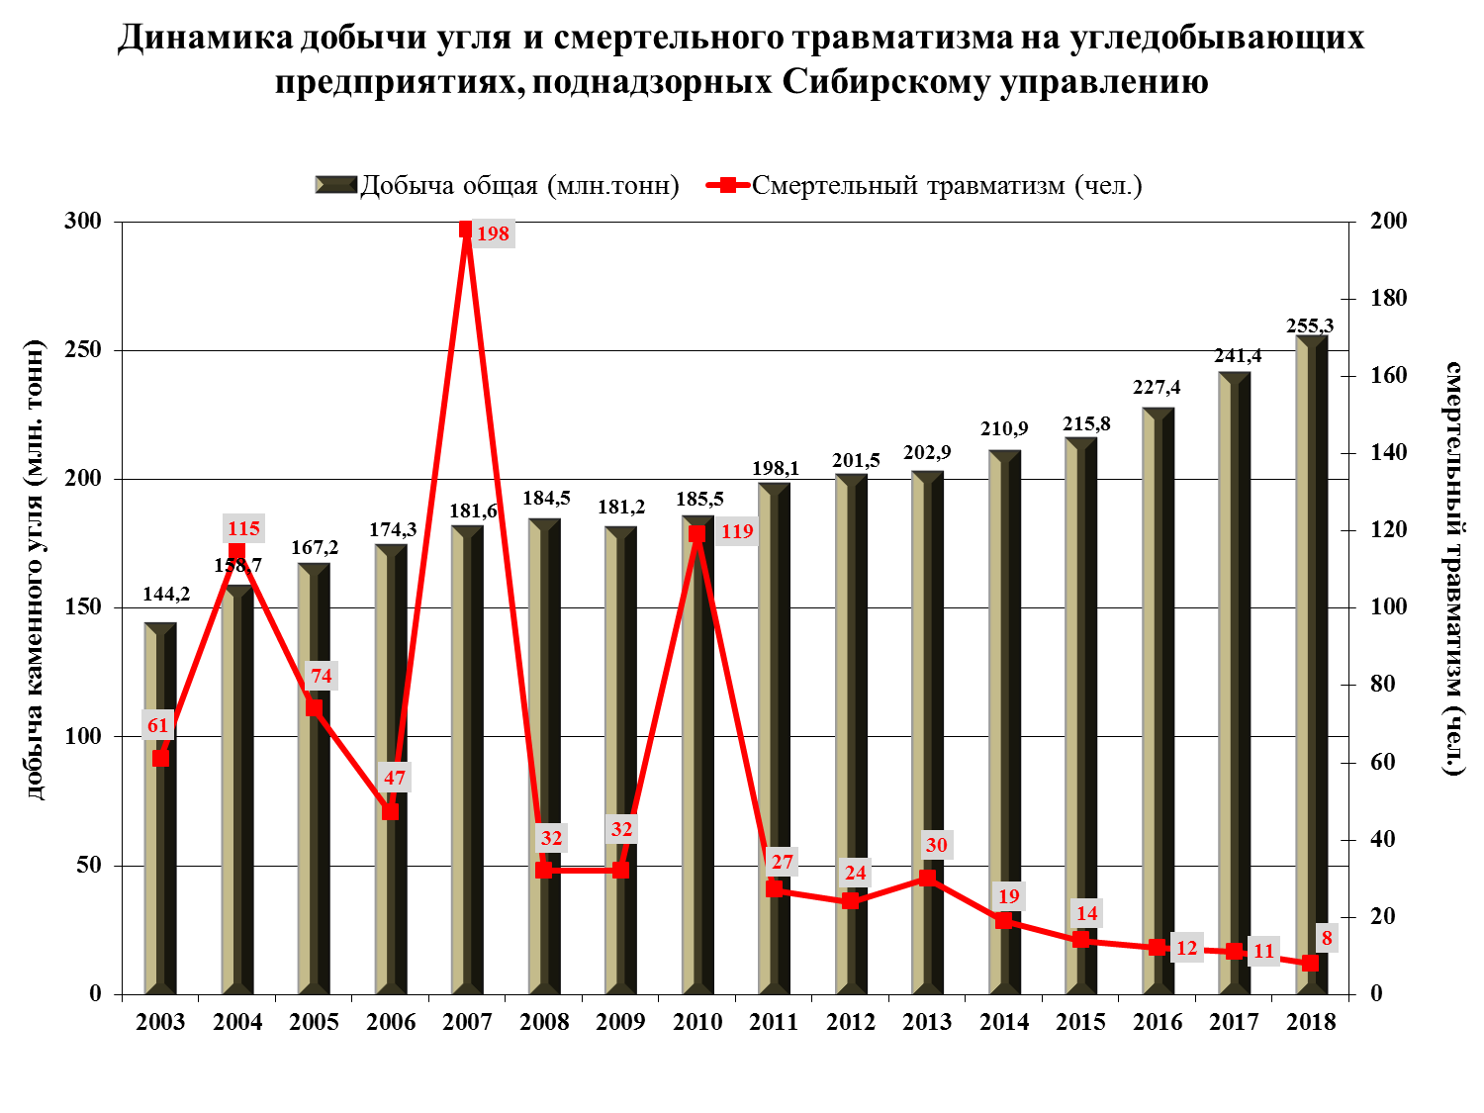

В 2018 году специалистами горного надзора проведено на подконтрольных объектах 64 плановых и 207 внеплановых выездных проверки, в режиме постоянного государственного надзора – 5951 проверки. Выявлено и предписано к устранению 48411 (за 12 мес. 2017 г. – 46647 (+1764) нарушений требований законодательных и нормативных актов в области промышленной безопасности. За допущенные нарушения к административной ответственности в виде штрафа привлечено 6912 (за 12 мес. 2017 г. – 6796 (+116) гражданских, должностных и юридических лиц и осуществлено 588 (за 12 мес. 2017 г. – 582 (+6) административных приостановки деятельности предприятий и объектов сроком до 90 суток. Общая сумма штрафов составила 242 019 тыс.руб. (за 12 мес. 2017 г. – 237139 тыс.руб. (+4880 тыс.руб.).
Дисквалифицировано 8 должностных лица.
В связи с ликвидацией и снятием с учета опасного производственного объекта не проведена плановая проверка ОАО «Шахтоуправление Анжерское» приказом Сибирского управления Ростехнадзора от 28.09.2018 г. № 01-04-01/548 внесены изменения в план проведения плановых проверок на 2018 год.
При осуществлении проверок состояния промышленной безопасности на подконтрольных предприятиях в первую очередь уделялось внимание наличию необходимой проектной документации.
Особое внимание обращалось на:
- состояние технической документации на предприятиях, её соответствие нормативным требованиям законодательства;
- квалификацию и обученность персонала, эксплуатирующего опасные производственные объекты;
- соответствие фактического состояния ведения горных работ на предприятиях проектной документации, правилам и нормам;
- производство работ в соответствии с Положениями о производственном контроле и утвержденной нарядной системой;
- своевременное проведение экспертиз промышленной безопасности и контроль за выполнением мероприятий, разрабатываемых при проведении экспертиз и согласовании программ развития горных работ
В ходе проводимых проверок угольных шахт было установлено, что остаются однотипными и периодичными следующие нарушения:
- наличие отложений угольной пыли в горных выработках взрывоопасной концентрации; неисправность взрывозащитного орошения на проходческих и добычных комбайнах;
- отсутствие либо неисправность датчиков запыленности; нарушения паспорта крепления горных выработок (отсутствие перетяжки, выволы горной массы и т.д.);
- неисправность дистанционного управления очистным комплексом; нарушения взрывозащиты электрооборудования (нарушена оболочка кабеля и т.д.);
- эксплуатация ленточных конвейеров с заштыбованной возвратной ветвью, с трением ленточного полотна о неподвижные элементы конструкции, с неисправными роликоопорами и вследствие чего просыпи горной массы;
- нарушения нарядной системы (выдача наряда в заведомо опасные места работы, недокомплект звена работниками и т.д.).

Горнорудная и нерудная промышленность,

объекты подземного строительства

По предприятиям горнорудной и нерудной промышленности надзор осуществляется за 86 опасными производственными объектами «Карьер» (открытый способ добычи), 6 «Рудниками» (подземный способ добычи) и 6 «Обогатительными фабриками», расположенными на территориях Кемеровской, Новосибирской, Томской областей, Алтайского Края и Республики Алтай.
За 2018 год на подконтрольных предприятиях аварий допущено не было.
Допущено 2 несчастных случая со смертельным исходом (±0 к 12 месяцам 2017 года), 1 тяжелый несчастный случай (±0 к 12 месяцам 2017 года), 13 легких несчастных случаев (+1 к 12 месяцам 2017 года).
Инцидентов на подконтрольных предприятиях в отчетном периоде произошло 40, это отказы или повреждения технических устройств и отклонения от режима технологического процесса.

Производственный травматизм на объектах горнорудной и нерудной промышленности, поднадзорных
Сибирскому управлению Ростехнадзора
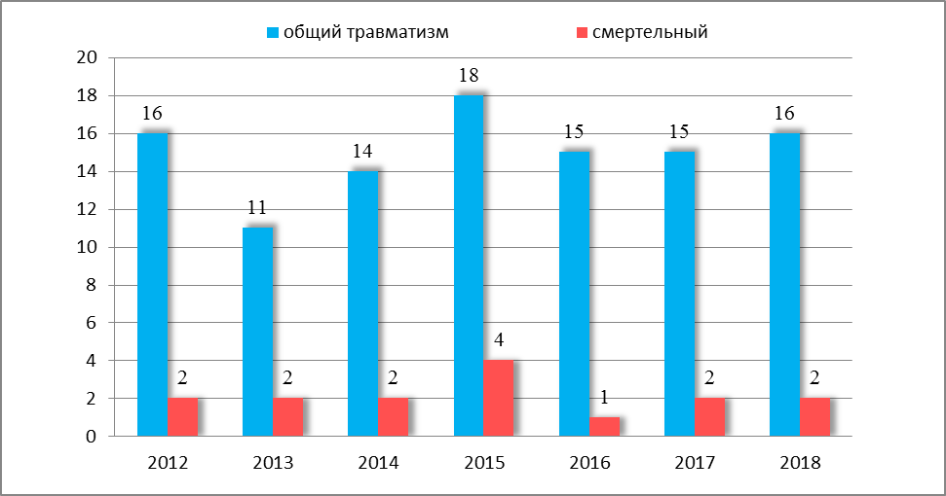

В 2018 году проведена 231 проверка поднадзорных предприятий горнорудной и нерудной промышленности (198 проверок за аналогичный период 2017 года), выявлено 1553 нарушений требований промышленной безопасности (1916 за аналогичный период 2017 года), привлечено к административной ответственности в виде штрафа 21 юридическое лицо (15 за 12 мес. 2017 года) и 129 должностных лиц (-24 к 12 мес. 2017 года) поднадзорных предприятий на общую сумму 7 млн. 546 тыс. руб. При выявлении непосредственной угрозы жизни и здоровья обслуживающего персонала, оформлялись материалы и передавались в суд для назначения административного наказания – административного приостановления деятельности, так за 12 месяцев 2018 года постановлениями суда приостановлена эксплуатация 42 объектов.
Инспекторский состав, при проведении обследований предприятий, в обязательном порядке проверяет соблюдение требований нарядной системы и системы производственного контроля.
Проведенный анализ свидетельствует о недостаточно стабильном состоянии в области промышленной безопасности, связанном с невыполнением решений технических проектов, а также с нарушениями при эксплуатации технических устройств на опасных производственных объектах горнорудной и нерудной промышленности. Большое количество эксплуатируемого технологического оборудования, зданий и сооружений имеют высокую степень износа, требуют замены и реконструкции.
Надзорная работа инспекторского состава в отчетном периоде была направлена на обеспечение безопасных условий труда и промышленной безопасности, решение вопросов усиления и осуществления новых форм государственного надзора за состоянием промышленной безопасности на опасных производственных объектах предприятий.

Объекты нефтегазодобывающей промышленности

Под надзором находятся 25 организации, работающие на территории Томской (21), Омской (2), Новосибирской (1) и Кемеровской (1) областей.
Число поднадзорных объектов составляет 315 (1 класса – 29, 2 класса – 47, 3 класса – 230, 4 класса – 9), в том числе: 89 - фондов скважин, в которые входит 5182 скважины всех категорий; 17 - участков ведения буровых работ, в которые входит - 53 буровых установок; 30 - участок предварительной подготовки нефти; 11 - площадок дожимных насосных станций; 24 - пунктов подготовки и сбора нефти, 76 - промысловых (межпромысловых) трубопроводов, 5 - Участков комплексной подготовки газа, 4 - резервуарных парков. 9 специализированных предприятий проектируют опасные производственные объекты, 8 предприятий осуществляют строительство опасных производственных объектов, 4 предприятия – консервацию и ликвидацию опасных производственных объектов. Специализированные предприятия осуществляют деятельность по изготовлению технических устройств (6), монтажу и наладке технических устройств (4), обслуживанию и ремонту технических устройств (6), проведению экспертизы промышленной безопасности (4), подготовке в области промышленной безопасности (9), подготовке специалистов сварочного производства (1).
В 2018 году проведено 48 проверок (за аналогичный период 2017 г. - 51 проверок), выявлено 174 нарушения (за аналогичный период 2017 г. – 154 нарушения), назначено 28 административных наказания (за аналогичный период 2017 г. – 24 административных наказаний), в том числе привлечены к административной ответственности в виде штрафа:
- 5 юридических лица на сумму 900,0 тыс. руб. (за 12 мес. 2017 г. - 4 юр./л. на сумму 870 тыс. руб.);
- 17 должностных лиц на сумму 350,0 тыс. руб. (за 12 мес. 2017 г. - 20 д./л. на сумму 1235,0 тыс. руб.).
Административных наказаний в виде приостановления деятельности в отношении организаций, эксплуатирующих опасные производственные объекты, на отчетный период 2018 года и аналогичный период 2017 года не применялось.
Управлением в целях реализации Положения о режиме постоянного государственного надзора на опасных производственных объектах и гидротехнических сооружений, утвержденного постановлением Правительства Российской Федерации от 05.05.2012 № 455 проведено 27 проверок опасных производственных объектов нефтегазодобывающей промышленности в режиме постоянного государственного надзора, согласно утвержденных графиков проведения мероприятий в режиме постоянного государственного надзора на 2018 г., (за аналогичный период 2017г. - 22 проверки). Выявлено 13 нарушение требований промышленной безопасности (за аналогичный период 2017 г. – выявлено 13 нарушений), за которые привлечены к административной ответственности в виде штрафа:
- юридическое лицо не привлекалось (за 12 мес. 2017 г. – 1 юр./л. на сумму 200,0 тыс. руб.);
- 2 должностных лица на сумму 40,0 тыс. руб. (за 12 мес. 2017 г. - 1 д./л. на сумму 20,0 тыс. руб.).
Вынесено 2 предупреждения в отношении юридических лиц.
Анализ выявленных при обследованиях нарушений показывает, что большинство нарушений допускается при организации и осуществлении эксплуатации технических устройств и оборудования ОПО. Немалую часть от всех нарушений составляют нарушения в части наличия средств контроля и управления технологическими процессами, противоаварийной защиты и сигнализации.
Основной причиной большинства нарушений является недостаточный уровень организации и осуществления производственного контроля, низкий уровень финансирования мероприятий по повышению уровня автоматизации и модернизации производств.
Для повышения уровня промышленной безопасности при эксплуатации опасных производственных объектов на подконтрольных предприятиях необходимо проводить целенаправленную работу по повышению эффективности производственного контроля с проведением на предприятиях анализа его результатов и выполнением мероприятий по предупреждению нарушений.

Объекты магистрального трубопроводного транспорта

Управление осуществляет надзор за опасными производственными объектами (далее ОПО) магистрального трубопроводного транспорта, эксплуатируемыми на следующих территориях: Омской, Новосибирской, Томской, Тюменской, Кемеровской, Иркутской и Амурской областях, Алтайского и Красноярского краёв, Республики САХА (Якутия) и Республики Алтай. Эксплуатацию ОПО осуществляет 18 организация на основании соответствующих лицензий.
Под надзором отдела 254 ОПО магистрального трубопроводного транспорта:
1 класса - 51 ОПО;
2 класса - 169 ОПО;
3 класса – 18 ОПО;
4 класса – 16 ОПО (АГНКС).
Общая протяженность поднадзорных отделу систем трубопроводов составляет 17630 км. По назначению магистральные трубопроводы распределяются следующим образом:
- магистральные газопроводы – 5 335 км;
- магистральные нефтепроводы – 11261 км;
- магистральные нефтепродуктопроводы – 1034 км.
В состав поднадзорных объектов магистрального трубопроводного транспорта входят следующие площадочные объекты:
- 15 участков магистрального газопровода (1 класса – 11; 3 класса – 4);
- 17 участков магистрального нефтепровода и нефтепродуктопровода (1 класса – 14; 2 класса –4);
- 8 газокомпрессорных станций (3 класс);
- 112 газораспределительных станций (2 класс);
- 58 площадок магистральных насосных станций нефтепроводов и нефтепродуктопроводов (1 класса – 17; 2 класса – 38; 3 класса – 3);
- 23 резервуарных парка нефти и нефтепродуктов (1 класса – 6; 2 класса – 15; 3 класса – 2);
- 17 автомобильных газонаполнительных компрессорных станций (3 класса – 1; 4 класса – 16);
- 4 площадки сливо-наливных эстакад (1 класса – 3; 2 класса – 1)
За 2018 год проведено 69 проверок (в 2017 году проведено 97 проверок, включая 23 проверки по государственному строительному надзору): из них 4 плановые проверки и 14 внеплановых проверок: 11 проверок по контролю исполнения ранее выданных предписаний, 3 проверки экспертных организаций с целью исполнения приказа Ростехнадзора от 28.02.2018 № 86 «Об организации проведения внеплановых выездных проверок организаций, имеющих лицензии на осуществление деятельности по проведению экспертизы промышленной безопасности», 2 проверки готовности лицензиата к лицензируемому виду деятельности и одна итоговая проверка по государственному строительному надзору на основании извещений об окончании строительства заказчика. В 2018 году инспектора отдела фактически не осуществляли государственный строительный надзор самостоятельно, а приглашались в качестве специалистов в рабочие группы, созданные отделом строительного надзора. Специалисты отдела 13 раз принимали участие в работе таких групп, при этом отдельные акты проверок не оформлялись, т.е. ни проверки, ни выявленные нарушения, ни административные наказания не учитываются по итогам работы (учёт ведется отделом строительного надзора).
По сравнению с 2017 годом количество проверок по постоянному надзору объектов 1 класса опасности сократилось с 53 до 48 проверок, но при этом количество нарушений увеличилось со 110 до 137 нарушений требований ФЗ, Правил и Норм. В ходе проведенных проверок всего выявлено 295 нарушений, в том числе 118 нарушение требований промышленной безопасности при плановых проверках и 40 нарушений при проверках по контролю исполнения предписаний (2017г. – 377 нарушений: 281 нарушение требований промышленной безопасности и 96 нарушений по государственному строительному надзору).
Из 11 проверок по контролю исполнения предписаний трижды выявлено неисполнение в установленный срок предписания, юридические и должностные лица привлечены к административной ответственности.
За 2018 год наложено 77 административных штрафов на сумму 2546 тыс. руб. (в 2017 году наложено 84 административных штрафа на сумму 4107,4 тыс. руб.), в том числе:
- по ст. 9.1 ч.1. Кодекса Российской Федерации об административных правонарушениях (КоАП РФ) – оштрафовано 26 должностных и 2 юридических лиц;
- по ст.11.20 КоАП РФ – оштрафовано 35 должностных лиц;
- по ч.11 ст.19.5 КоАП РФ – оштрафовано 8 должностных и 3 юридических лица;
- по статье 9.4 КоАП РФ - оштрафовано 2 должностных лица.
При осуществлении проверок объектов АК «Транснефть», АО «Газпром» из года в год уменьшается количество нарушений требований промышленной безопасности (на предприятиях созданы системы управления промышленной безопасностью и обеспечено их функционирование, организован и осуществляется эффективный производственный контроль за соблюдением требований промышленной безопасности). В следствие чего на поднадзорных объектах АК «Транснефть» и АО «Газпром» с 2010 г. не зарегистрировано ни одной аварии, и количество инцидентов снизилось с 11-ти в 2010 году до ноля в 2018 году.
С целью исполнения приказа Ростехнадзора от 28.02.2018 № 86 «Об организации проведения внеплановых выездных проверок организаций, имеющих лицензии на осуществление деятельности по проведению экспертизы промышленной безопасности», изданного на основании поручения заместителя председателя Правительства Российской Федерации А.Г. Хлопонина от 13.02.2018 № АХ-П9-771, специалистами отдела были проверены 3 экспертные организации в Омске, Новосибирске и Томске. Ни одна организация за последние 2 года не проводила экспертизы промышленной безопасности. Кроме того, две организации (в Омске и Томске) в процессе проверки написали заявления в Федеральную службу по экологическому, технологическому и атомному надзору о прекращении лицензируемого вида деятельности.
В 2018 году на объектах магистрального трубопроводного транспорта, подконтрольных Сибирскому управлению Ростехнадзора, в Омской области при производстве земляных работ открытым способом по прокладке кабеля строительной организацией ООО «Сибдальрегион» был поврежден магистральный газопровод, материальный ущерб от аварии составил 1 298 631 руб. В 2017 году аварий не было.
Производственного травматизма в 2018 году, как и в 2017 году, не было.
В 2018 году инцидентов не было, в 2017 году произошёл 1 инцидент в АО «Транснефть – Центральная Сибирь» на 206 км магистрального нефтепровода «Александровское – Анжеро-Судженск» при проведении земляных работ повредили недействующий отбор давления. Площадь разлива нефти 3 м², объём утечки составил 0,08 м3. Мероприятия, предложенные комиссией по расследованию инцидента, выполнены.

Маркшейдерские работы и безопасность недропользования

Всего на территории Кемеровской области, Алтайского края и Республики Алтай, Новосибирской, Томской и Омской областям количество поднадзорных объектов составляет 395.
В отношении 70 юридических лиц, деятельность которых связана с недропользованием, в 2018 году проводились контрольные и надзорные мероприятия. Всего проведено 354 проверки, в т.ч. 19 плановых, 10 внеплановых и 325 проверок на основании Положения о режиме постоянного государственного надзора на опасных производственных объектах и гидротехнических сооружениях, утвержденного постановлением Правительства Российской Федерации от 05.05.2012 г. № 455.
В ходе проверок выявлено 2287 нарушения требований, правил и норм по безопасному недропользованию и маркшейдерскому обеспечению горных работ, в том числе относящихся к нарушениям решений технических проектов, условий согласованных планов развития горных работ на 2018 год, мер охраны зданий и сооружений от вредного влияния горных работ, порядка ведения горных работ в опасных зонах, к соблюдению лицензионных требований и условий при производстве маркшейдерских работ.
За 2018 год привлечено к административной ответственности в виде штрафа 355 лиц на общую сумму 14980 тыс. руб.

Объекты нефтехимической и нефтегазоперерабатывающей промышленности и объекты нефтепродуктообеспечения

Управление осуществляет надзор за состоянием промышленной безопасности в 156-ми организациях, эксплуатирующие опасные производственные объекты нефтехимической и нефтеперерабатывающей промышленности.
В государственном реестре опасных производственных объектов на территории Кемеровской области, Алтайского края, Томской, Омской и Новосибирской областях зарегистрировано 360 опасных производственных объекта нефтехимической, нефтегазоперерабатывающей промышленности и объекты нефтепродуктообеспечения, из них:
- 37 объектов I класса опасности (4 юридических лиц),
- 37 объектов II класса опасности (12 юридических лиц),
- 227 объектов III класса опасности (133 юридических лица),
- 11 объект IV класса опасности (4 юридических лиц).
В 2018 году проведено 285 проверок (за аналогичный период 2017 г. - 300 проверок), в том числе 147 проверок в рамках режима постоянного государственного надзора (за аналогичный период 2017 г. – 158 проверок); выявлено 985 нарушений (за аналогичный период 2017 г. – 1314 нарушений), назначено 142 административных наказания (за аналогичный период 2017 г. – 198 административных наказаний), в том числе привлечены к административной ответственности в виде штрафа:
- 47 юридических лиц на сумму 13170 тыс. руб. (за 12 мес. 2017 г. - 55 юр./л. на сумму 15455 тыс. руб.);
- 76 должностных лиц на сумму 1790 тыс. руб. (за 12 мес. 2017 г. - 131 д./л. на сумму 2956,0 тыс. руб.);
- гражданские лица не привлекались (за 12 мес. 2017 г. - 0 гр./л.).
Вынесено 14 предупреждений в отношении юридических и должностных лиц.
Применено 5 административных наказаний в виде приостановления деятельности (за 12 мес. 2017 г. - 9 административных наказания в виде приостановления деятельности) в отношении организаций, эксплуатирующих опасные производственные объекты.
Анализ выявленных при обследованиях нарушений показывает, что большинство нарушений допускается при организации и осуществлении эксплуатации технических устройств и оборудования ОПО. Немалую часть от всех нарушений составляют нарушения в части наличия средств контроля и управления технологическими процессами, противоаварийной защиты и сигнализации.
Основной причиной большинства нарушений является недостаточный уровень организации и осуществления производственного контроля, низкий уровень финансирования мероприятий по повышению уровня автоматизации и модернизации производств.
Для повышения уровня промышленной безопасности при эксплуатации опасных производственных объектов на подконтрольных предприятиях необходимо проводить целенаправленную работу по повышению эффективности производственного контроля с проведением на предприятиях анализа его результатов и выполнением мероприятий по предупреждению нарушений.
В связи со старением основных фондов нефтехимических производств необходимо осуществлять постоянный контроль за выполнением первоочередных графиков замены оборудования, проведением экспертизы промышленной безопасности технических устройств с целью определения срока безопасной эксплуатации. Не допускать эксплуатации технических устройств, выработавших нормативный ресурс.
За 2018 год на подконтрольных объектах Кемеровской, Томской, Омской, Новосибирской областях и Алтайского края аварий, смертельного травматизма, групповых несчастных случаев, аварий не произошло.
За отчетный период произошел еще 1 инцидент на территории Томской области на территории ООО «Томскнефтехим».

Объекты металлургического и коксохимического производства

Управление осуществляет контроль за 54 предприятиями и организациями, эксплуатирующими в своем составе 89 опасных производственных объектов металлургической и коксохимической промышленности, расположенных по всей территории Сибирского управления Ростехнадзора (Кемеровская, Новосибирская, Томская, Омская область, Алтайский край и Республика Алтай).
Металлургический комплекс поднадзорных организаций представлен как крупными предприятиями с полным металлургическим циклом, так и рядом мелких (средних) предприятий.
В Сибирском управлении Ростехнадзора под надзором находится 951 техническое устройство, в т.ч. 3 агломерационные машины, 3 доменные печи, 14 коксовых батарей, 46 электродуговых печей, 75 индукционных печей, 5 конвертеров, 1 мартеновская печь, 23 печи по производству ферросплавов, 17 прокатных станов, 525 электролизеров, 19 печей вагранок, 4 машины непрерывного литья заготовок, 4 установки печь-ковш, 3 разливочные машины, 4 труболитейных агрегата, 6 трубосварочных станов, 20 плавильных пламенных печей и 179 технических устройств (различного вида) по получению черных и цветных металлов.
За 2018 год проведено 296 обследований предприятий металлургического производства, против 310 обследований за 2017 год. При обследованиях было выявлено 659 нарушения против 652 за 2017 год.
Выявленные нарушения требований Норм и Правил промышленной безопасности послужили основанием для возбуждения 186 дел об административных правонарушениях.
За нарушение требований промышленной безопасности и лицензионных условий при осуществлении видов деятельности в области промышленной безопасности опасных производственных объектов в соответствии со статьей 9.1 ч. 1 КоАП РФ наложено 142 штрафов на сумму 8338 тыс. руб. (из них 32 штрафа на юридические лица).
За невыполнение предписаний в установленный срок возбуждено 29 дел об административных правонарушениях, в соответствии со статьёй 19.5 ч.11 КоАП РФ и назначены административные штрафы на сумму 5690 тыс. руб. (из них 13 на юридические лица).
За несвоевременное предоставление сведений возбуждено 1 дело об административных правонарушениях, в соответствии со статьёй 19.7 КоАП РФ назначен наказание в виде предупреждения на юридическое лицо.
КВсего наложено административных штрафов на сумму 14 028 000 рублей.
За отчётный период в соответствии со статьей 9.1. КоАП РФ было возбуждено и передано в суд 12 дел об административных правонарушениях, из которых по всем двенадцати судом было назначено административное приостановление деятельности.
Типичными нарушениями обязательных требований является невыполнение ремонтов зданий и сооружений.
При эксплуатации опасных производственных объектов за 2018 г. зафиксирован один тяжёлый несчастный случай (АО «ЕВРАЗ ЗСМК», 08.05.18 г.) и два несчастных случая со смертельным исходом (АО «Завод Универсал» и АО «Кузнецкие ферросплавы»). По результатам расследования несчастных случаев с целью недопущения подобного на предприятиях был разработан ряд мероприятий, виновные лица привлечены к административной ответственности (расследование несчастного случая произошедшего 21.12.2018г. на АО «Кузнецкие ферросплавы» на отчетную дату не завершено).
В 2017 году за аналогичный зафиксирован один тяжёлый несчастный случай.
В 2018 г. аварий на поднадзорных предприятиях не допущено.
Производственный травматизм на объектах металлургической и коксохимической промышленности, поднадзорных
Сибирскому управлению Ростехнадзора

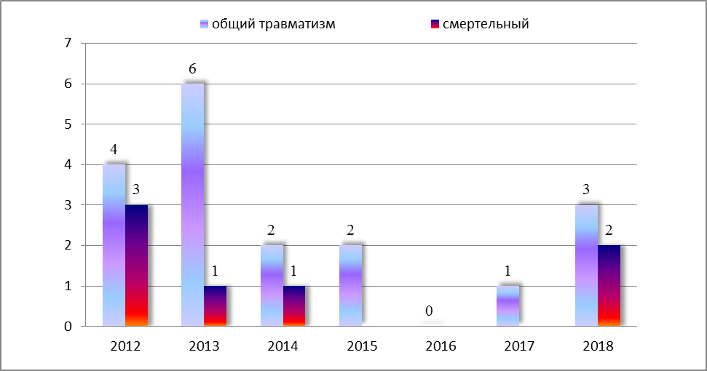

Объекты газораспределения и газопотребления

Управление осуществляет надзор за опасными производственными объектами газораспределения и газопотребления, эксплуатируемыми на следующих территориях: Новосибирской, Кемеровской, Томской и Омской областях, Алтайского края и Республики Алтай.
Под надзором находится 1308 организаций, осуществляющих деятельность в области промышленной безопасности. Эксплуатацию ОПО осуществляет 1308 организаций на основании соответствующих лицензий. Под надзором находится 2854 ОПО.
Общая протяженность поднадзорных наружных трубопроводов составляет 23789 км, из них: подземные газопроводы – 18020,9 км;
В состав поднадзорных объектов газораспределения и газопотребления входят следующие стационарные (площадочные) объекты:
- 1 база хранения СУГ (кустовая) I класса опасности
- 15 ГНС, в том числе 6 шт. - II класса опасности, 8 шт. - III класса опасности, 1 шт. - IV класса опасности
- 20 ГНП III класса опасности
- 374 АГЗС, в том числе II класса опасности - 2 шт. 289 шт.- III класса опасности, 83 - IV класса опасности.
- 310 резервуарных установок из них 242 - IV класса опасности, 68 - III класса опасности.
- 1 баллонная групповая установка - IV класса опасности
- 1811 газифицированных котельных - III класса опасности.
За 12 месяцев 2018 год проведено 1374 проверок предприятий, организаций и индивидуальных предпринимателей, эксплуатирующих опасные производственные объекты (системы газораспределения и газопотребления, газопроводы, газорегуляторные пункты и установки, газоиспользующие установки, автомобильные газозаправочные станции СУГ, групповые резервуарные установки СУГ и т.п.), из них: 126 плановых и 1244 внеплановых (из которых 142 проверки в рамках исполнения предписаний, выданных по результатам проведенной ранее проверки, 1064 мероприятий по контролю, связанное с приемкой и пуском в эксплуатацию объектов и оборудования в соответствии с положениями нормативных правовых актов, 4 в рамках постоянного надзора, 7 проверки по обращению об угрозе жизни и здоровью людей, а так же 31 проверка на основании приказов (распоряжений) руководителя органа государственного контроля (надзора), изданного в соответствии с поручениями Правительства Российской Федерации и 134 проверки, проведенных в отношении соискателя лицензии, представившего заявление о предоставлении лицензии, или лицензиата, представившего заявление о переоформлении лицензии).
В ходе проведенных проверок выявлено 1350 нарушений требований ФЗ, Правил и Норм.
За 12 месяцев 2018 года:
- назначено административных наказаний – 307, в том числе:
- административное приостановление деятельности – 20;
- штрафов – 233, в том числе: на гражданина – 2 на сумму 4 т.р., на должностных лиц – 137 на сумму 2955 тыс. руб.; на юридических лиц – 94 на сумму 19388 тыс. руб, предупреждений-54
Общая сумма наложенных штрафов 22347 руб.
По сравнению с предыдущим годом, увеличились показатели по количеству штрафов (233/230), но уменьшились по сумме штрафов (22347/27951). Это обусловлено тем, что, эксплуатирующие организации стали более серьезно относиться к вопросам промышленной безопасности, практически все организации предоставили производственный контроль за 2017 год, а так же, если организация относится к категории малого бизнеса и привлекается к ответственности впервые, то вместо штрафа накладывается предупреждение.
Вместе с тем, несмотря на снижение количества инспекторов (19/18) количество проверок увеличилось, увеличилось и количество штрафов, а так же, что является положительной тенденцией - повысился уровень требовательности с 6,8 до 5,7.
При проведении проверочных мероприятий наиболее часто выявляются следующие нарушения:
- не проведение мероприятий, направленных на продление срока службы оборудования;
- не соблюдение ограничений установленных для охранных зон газопроводов (устройство свалок, проведение земляных работ без согласования собственниками);
- ведение эксплуатационной документации не в полном объеме;
- эксплуатация не принятого в установленном порядке оборудования и газопроводов;
- не представление в срок до 01 апреля в соответствии со ст. 11 Федерального закона «О промышленной безопасности опасных производственных объектов» отчета об организации и осуществлении производственного контроля
- эксплуатация опасного производственного объекта без специального разрешения - лицензии на эксплуатацию взрывопожароопасного производственного объекта 1,2,3 класса
- отсутствие предусмотренных требованиями ст. 15 Федерального закона «О промышленной безопасности опасных производственных объектов» договоров обязательного страхования гражданской ответственности за причинение вреда в результате аварии или инцидента третьим лицам.
За 12 месяцев 2018 года на опасных производственных объектах поднадзорных Сибирскому Управлению Ростехнадзора произошел 1 инцидент в г. Новосибирске.
Аварий и несчастных случаев не произошло, за аналогичный период 2017 года произошло 2 аварии на территории Алтайского края.

Предприятия химического комплекса

Управление осуществляет надзор за состоянием промышленной безопасности в 181 организациях, эксплуатирующих взрывоопасные и химически опасные производства и объекты спецхимии.
В государственном реестре опасных производственных объектов на территории Кемеровской области, Алтайского края, Томской, Омской и Новосибирской областях зарегистрировано 310 опасный производственный объект взрывоопасных и химически опасных производств и объектов спецхимии, из них:
- 10 объектов I класса опасности,
- 41 объект II класса опасности,
- 167 объектов III класса опасности,
- 92 объекта IV класса опасности.
В 2018 г. Управлением проведено 211 проверок, из них 35 плановых, 112 внеплановых и 64 проверок в режиме государственного надзора (за аналогичный период 2017 г. - 194 проверки), выявлено 772 нарушения (за аналогичный период 2017 г. - 842 нарушений), назначено 146 административных наказаний (за аналогичный период 2017 г. – 165 административных наказаний), в том числе: привлечены к административной ответственности в виде штрафа:
по ч. 1, 3, 4 ст.9.1, ч. 11 ст. 19.5 КоАП РФ:
- 19 юридических лиц на сумму 4250,0 тыс. руб. (за 12 мес. 2017 г. - 24 юр./л. на сумму 5300,0 тыс. руб.);
- 84 должностных лица на сумму 1720,0 тыс. руб. (за 12 мес. 2017 г. - 119 дл./л. на сумму 2535,0 тыс. руб.);
- 33 гражданских лица на сумму 67 тыс. руб. (за 12 мес. 2017 г. - 15 гр./л. на сумму 30 тыс. руб.).
11 лиц привлечено к административной ответственности в виде предупреждения.
Применены 3 приостановки административной деятельности по ч.1 ст.9.1 КоАП РФ в отношении организации, эксплуатирующей опасные производственные объекты и 1 приостановка деятельности экспертной организации (за 12 мес. 2017г. - 4 приостановки административной деятельности по части 1 ст. 9.1. КоАП РФ).
Основными проблемами и факторами риска, оказывающими влияние на состояние промышленной безопасности, являются:
- сокращение численности, текучесть кадров обслуживающего персонала;
- нарушение исполнительской дисциплины, требований НТД при эксплуатации ОПО, а также при проведении опасных видов работ;
- износ оборудования, недостаточные темпы замены морально и физически устаревшего оборудования (отсутствуют в нормативной документации конкретные сроки замены такого оборудования).
За 12 месяцев 2018 г. на подконтрольных объектах Новосибирской, Томской, Омской областей и Алтайского края аварий, смертельного травматизма, групповых несчастных случаев не произошло.
На территории Кемеровской области произошла 1 авария на ООО «Химпром» и 3 легких несчастных случая на ООО «Химпром», ООО «Кузбассоргхим» и ООО ПО «ТОКЕМ».

Предприятия оборонно-промышленного комплекса

Приказом Минпромторга России № 1828 от 03.07.2015 года определен перечень организаций, включенных в сводный реестр организаций оборонно-промышленного комплекса, из которых в государственном реестре опасных производственных объектов на территории Кемеровской области, Алтайского края, Томской, Омской и Новосибирской областях зарегистрировано 272 опасных производственных объекта:
- 7 объектов I класса опасности;
- 14 объектов II класса опасности;
- 37 объект III класса опасности;
- 12 объектов IV класса опасности.
За 12 месяцев 2018 г. и аналогичный период 2017 г. на подконтрольных объектах и технических устройствах для транспортирования опасных веществ в Кемеровской области, Алтайском крае, Томской, Омской и Новосибирской областях аварий, производственного травматизма, групповых несчастных случаев не произошло.
За 12 месяцев 2018г. произошел 1 инцидент на территории Новосибирской области на АО «НМЗ «Искра» (за аналогичный период 2017г. – инцидентов не происходило).
За 12 месяцев 2018 г. Сибирским управлением Ростехнадзора проведены 144 проверки, из них 13 плановых, 22 внеплановые и 109 проверок в режиме государственного надзора (за аналогичный период 2017 г. - 153 проверки), выявлено 135 нарушений (за аналогичный период 2017 г. - 132 нарушения), назначено 40 административных наказаний (за аналогичный период 2017 г. - 28 административных наказаний), в том числе: привлечены к административной ответственности в виде штрафа:
по ч. 1, 2 ст.9.1, ч. 11 ст. 19.5 КоАП РФ:
- 5 юридических лица на сумму 900,0 тыс. руб. (за 12 мес. 2017 г. 3 юр./л. на сумму 500 тыс. руб.);
- 26 должностных лиц на сумму 590,0 тыс. руб. (за 12 мес. 2017 г. 25 дл./л. на сумму 540,0 тыс. руб.);
- 9 гражданских лиц на сумму 22,0 тыс. руб. (за 12 мес. 2017 г. 0 гр./л.)
Приостановок административной деятельности в отношении организаций, эксплуатирующих опасные производственные объекты, не применялось.
По результатам проведения плановой выездной проверки ФГКУ комбинат «Техника» составлен и направлен протокол в суд для назначения административного наказания в виде административного приостановления деятельности 87 хранилищ. Постановлением Чулымского районного суда Новосибирской области прекращено производство по административному делу за отсутствием состава административного правонарушения.
В качестве нарушений, характерных для предприятий оборонно-промышленного комплекса на поднадзорной территории, возможно выделить следующие:
▪ неудовлетворительная организация производственного контроля: во-первых, в части планирования и проведения ремонта зданий, выполнения условия безопасной эксплуатации зданий; во-вторых, работники, ответственные за осуществление производственного контроля, не имеют аттестации по специальным требованиям промышленной безопасности;
▪ неисполнение условий безопасной эксплуатации зданий, определенных заключениями экспертизы промышленной безопасности; непроведение или несвоевременное проведение ремонта зданий и сооружений на опасных производственных объектах;
▪ не указание данных обо всех технических устройствах в сведения, характеризующие опасные производственные объекты, что препятствует правильной и полной идентификации опасных производственных объектов на стадии регистрации.
Положительным результатом надзорной деятельности Сибирского управления Ростехнадзора, безусловно, является то, что к 2018 году резко сократилось количество нарушений, выразившихся в непроведении экспертизы промышленной безопасности зданий, сооружений и технических устройств.
В предыдущие годы (2014-2017гг.) это нарушение было часто встречающимся, выявлялось, например, на АО «Кемеровский механический завод», ФКП «Бийский олеумный завод», АО НМЗ «Искра».
Вместе с тем, для остальных предприятий ОПК неисполнение условий безопасной эксплуатации зданий, определенных заключениями экспертизы промышленной безопасности, т.е., непроведение ремонта зданий и сооружений на опасных производственных объектах, замены морально и физически устаревшего оборудования, все еще остается проблемой и фактором риска, оказывающим влияние на состояние промышленной безопасности.

Производство, хранение и применение взрывчатых материалов промышленного назначения

На территории Кемеровской области, Алтайского края и Республики Алтай, Новосибирской, Томской, Омской областях работают 61 предприятие, связанное с изготовлением, производством, хранением и применением ВМ.
Хранение взрывчатых материалов осуществляется на 72 складах и других оборудованных местах хранения ВМ, испытание и утилизация взрывчатых материалов промышленного назначения производится на 18 полигонах и испытательных площадках.
Основные показатели надзорной деятельности на предприятиях, связанных с производством, хранением и применением ВМ промышленного назначения
№  п.п. | Показатели надзорной деятельности | 12 месяцев 2017 года | 12 месяцев 2018 года | ±2018/2017
1. | Количество инспекторов | 6 | 6 | ±0
2. | Общее количество несчастных случаев на поднадзорных предприятиях | 0 | 0 | ±0
3. | Количество аварий | 0 | 0 | ±0
4. | Количество утрат ВМ | 0 | 0 | ±0
5. | Количество проведённых проверок | 179 | 80 | -99
6. | Количество проведённых проверок в рамках постоянного государственного надзора | 130 | 41 | -89
7. | Количество выявленных нарушений | 383 | 362 | -21
8. | Количество штрафов | 119 | 109 | -10
9. | Количество административных приостановок деятельности | 2 | 2 | ±0
10. | Общая сумма наложенных штрафов, тыс. руб. | 5218 | 5275 | +57
При осуществлении проверок состояния промышленной безопасности на подконтрольных предприятиях в первую очередь уделялось внимание:
- состоянию технической документации на предприятиях, её соответствию нормативным требованиям законодательства;
- квалификации и обученности персонала, связанного с оборотом взрывчатых материалов промышленного назначения;
- соответствию фактического состояния ведения буровзрывных работ на предприятиях проектной документации, правилам и нормам;
- производству работ в соответствии с Положениями о производственном контроле и утвержденной нарядной системой;
- своевременному проведению экспертиз промышленной безопасности.
Особое внимание уделяется проверке складов ВМ на предмет технического оснащения охраны средствами связи и видеонаблюдения, организации порядка допуска работников сторонних организаций на территорию складов, порядка учёта приёмки и выдачи ВМ. Проверяется наличие договоров, заключенных с государственными охранными структурами.
При обследовании стационарных пунктов изготовления взрывчатых веществ особое внимание уделяется соблюдению Технологических регламентов производства ВВ, порядка осуществления контроля качества ВВ.
Одной из основных проблем при производстве массовых взрывов на земной поверхности является их негативное влияние на жилые дома и объекты соцкультбыта, которое заключается в следующем:
- пылеобразование;
- ударно-воздушная волна;
- разлёт кусков породы;
- сейсмическое воздействие;
- образование ядовитых газов.
В связи с этим основным направлением работы по снижению вредных факторов от взрывных работ, является внедрение передовых методов ведения взрывных работ, применение более совершенных взрывчатых веществ и средств инициирования, а также использования 100% забойки скважинных зарядов, с применением различных запирающих устройств для улучшения качества взрывания и минимизации негативного воздействия продуктов взрыва на окружающую среду.
В 2018 году на предприятиях, связанных с обращением ВМ промышленного назначения, надзор за которыми осуществляется Управлением несчастных случаев, аварий и инцидентов допущено не было.

Транспортирование опасных веществ

Управление осуществляет надзор за состоянием промышленной безопасности в 138 организациях, эксплуатирующих опасный производственный объект «участок транспортирования опасных веществ».
В государственном реестре опасных производственных объектов на территории Кемеровской области, Алтайского края, Томской, Омской и Новосибирской областей зарегистрировано 169 опасных производственных объектов транспортирования опасных веществ, из них:
- 7 объектов II класса опасности;
- 121 объект III класса опасности;
- 41 объект IV класса опасности.
За 12 месяцев 2018 г. проведено 67 проверок подконтрольных объектов, из них 24 плановых и 43 внеплановых, (за аналогичный период 2017г. – 79 проверок). Выявлено 178 нарушений требований промышленной безопасности (за аналогичный период 2017 г. – 241 нарушений), назначено 43 административных наказания (за аналогичный период 2017 г. – 72 административных наказания), в том числе: привлечены к административной ответственности в виде штрафа:
по ч.1 ст.9.1, ч. 3 ст. 11.14, ч. 11 ст. 19.5, ст.17.7 КоАП РФ:
- 13 юридических лиц на сумму 1190 тыс. руб. (за 12 мес. в 2017 г. 18 юр./л. на сумму 277 тыс. руб.)
- 26 должностных лиц на сумму 377,5 тыс. руб. (за 12 мес. в 2017 г. 53 д./л. на сумму 495,5 тыс. руб.)
- 1 гражданское лицо на сумму 2 тыс. руб. (за 12 мес. В 2017 г. 1 гр./л. на сумму 2 тыс. руб.)
4 должностных лица привлечены к административной ответственности в виде предупреждения.
Применена 1 приостановка административной деятельности по части 1 ст. 9.1 в отношении организации, эксплуатирующей опасный производственный объект «участок транспортирования опасных веществ» (за 12 мес. 2017г. – 2 приостановки административной деятельности по части 1 ст. 9.1)
Путем проведения проверок в течение 12 месяцев 2018 года выявлено, что на отдельных предприятиях, эксплуатирующих «участки транспортирования опасных веществ», имеются нарушения при осуществлении производственного контроля в части транспортирования опасных веществ, а именно нарушения в части соблюдения норм технической эксплуатации железнодорожных путей и автомобильных дорог необщего пользования, транспортных средств (локомотивов, вагонов, автотранспортных средств), нарушения в ведении документации, связанной с эксплуатацией ОПО.
За 12 месяцев 2018 года и аналогичный период 2017 года на подконтрольных объектах и технических устройствах для транспортирования опасных веществ в Кемеровской области, Алтайском крае, Томской, Омской и Новосибирской областях аварий, производственного травматизма, групповых несчастных случаев, инцидентов не произошло.

Взрывопожароопасные объекты хранения и переработки
растительного сырья

В государственном реестре опасных производственных объектов зарегистрирован 861 (3 класса - 438 и 4 класса - 423) объект в составе 370 эксплуатирующих предприятий поднадзорных Сибирскому управлению Ростехнадзора.
По отраслевым направлениям, в соответствии с перечнем типовых видов ОПО, подконтрольные предприятия включают следующие опасные производственные объекты:
- элеваторы – 70;
- отдельно стоящие склады силосного типа – 65 (в т.ч. в металлическом исполнении);
- цеха по производству муки - 59
- цеха по производству крупы - 67 (64% цехов по производству крупы составляют цеха по переработке гречихи и 36% цехов по переработке остальных крупяных культур);
- цеха по производству комбикормов – 61;
- подготовительные (подработочные) дробильные отделения - 45 (из них 23 отделения пивоваренного производства и 22 отделения по производству растительного масла);
- солодовенные участки -4;
- склады бестарного хранения муки – 40 (из них 38 в составе хлебопекарного, макаронного и кондитерского производств);
- приемно-очистительные и сушильно-очистительные башни – 140;
- механизированные склады бестарного напольного хранения;
растительного сырья -78;
- отдельно стоящие зерносушильные участки – 62;
- отделение растаривания, взвешивания, просеивания муки, размола сахарного песка – 14
- цехов механической обработки древесины – 16;
- отдельно стоящих приемно-отпускных устройств – 25;
- семяобрабатывающих заводов (цехов) – 3.

Основные показатели надзорной деятельности на взрывоопасных объектах хранения и переработки растительного сырья

Показатели | 12 месяцев  2018 года | 12 месяцев  2017 года
Число поднадзорных предприятий | 370 | 392
Число проведенных обследований | 115(32*) | 111(40*)
Выявлено нарушений | 489 | 532
Число приостановок предприятий, объектов | 26 | 13
Передано материалов в правоохранительные органы | 0 | 0
Подвергнуто нарушителей штрафным санкциям | 61 | 88
Общая сумма штрафов, тыс. руб. | 7160 | 4805

Из проведенных 1115 обследований: целевых - 84; оперативных - 31. Выявленные и предписанные к устранению 489 нарушение требований Норм и Правил промышленной безопасности послужили основанием для привлечения к ответственности и наложения 61 штрафа на ответственных работников и юридических лиц и 26 приостановок эксплуатации ОПО.
Управлением постоянно проводится работа по контролю эффективности производственного контроля на опасных производственных объектах хранения и переработки растительного сырья, особое внимание на это обращается при проведении проверок опасных производственных объектов.
Предприятия предоставляют в Управление отчет о производственном контроле.
Из анализа отчетов о производственном контроле и результатов проверок следует:
- на ряде предприятий производственный контроль за соблюдением требований промышленной безопасности осуществляется не эффективно, ответственные специалисты проводят данную работу формально;
- работники, осуществляющие производственный контроль, не влияют на техническую политику руководителя предприятия в области обеспечения промышленной безопасности опасных производственных объектов, а владельцы предприятий не в полной мере создают условия для обеспечения промышленной безопасности на опасных производственных объектах предприятий, с выделением необходимых материальных и финансовых средств.

Объекты, на которых используется оборудование,
работающее под давлением

Под надзором Сибирского управления находятся 1442 организаций, осуществляющих деятельность в области промышленной безопасности (использование оборудования, работающего под давлением более 0,07 МПа или при температуре нагрева воды более 115С); из них эксплуатирующих опасные производственные объекты – 1189; технических устройств - 30563, из них котлов - 5535, сосудов, работающих под давлением - 16773, трубопроводов пара и горячей воды - 8257. Под контролем находятся: 120 газонаполнительных станций, 97 испытательных пункта баллонов, имеющих шифры для клеймения баллонов, 115 монтажных и ремонтных организаций, 38 заводов изготовителей и 64 экспертных организации.
Всего за отчетный период Отделами было проведено 688 проверок предприятий, эксплуатирующих ОПО, из них 108 плановых, 477 внеплановых, 103 внеплановых проверки, проведенных в отношении соискателя лицензии, представившего заявление о предоставлении лицензии, или лицензиата, представившего заявление о переоформлении лицензии. Выявлено 2506 нарушений требований промышленной безопасности. Всего должностными лицами Отделов возбуждено 292 дела об административных правонарушениях по статьям КоАП РФ, отнесенным к сфере промышленной безопасности. Наложено штрафов на общую сумму 16869 тыс. рублей. В 14 случаях применено административное наказание в виде административного приостановления деятельности .

Основные показатели работы Отделов за 12 месяцев 2018г / 2017г
показатель | Всего по управлению |  | Кемеровская область |  | Алтайский край и республика Алтай |  | Томская область |  | Омская область |  | Новосибирская область
 | 2018 | 2017 | 2018 | 2017 | 2018 | 2017 | 2018 | 2017 | 2018 | 2017 | 2018 | 2017
Количество проверок | 688 | 798 | 117 | 125 | 166 | 238 | 130 | 89 | 175 | 263 | 100 | 83
Количество нарушений | 2506 | 2921 | 728 | 557 | 780 | 1363 | 126 | 148 | 521 | 432 | 351 | 421
Количество адм. наказаний | 300 | 339 | 104 | 79 | 64 | 87 | 29 | 32 | 57 | 83 | 46 | 58
Сумма штрафа (тыс. руб) | 16869 | 15510 | 5676 | 3650 | 5683 | 6508 | 1400 | 480 | 2020 | 1622 | 2090 | 3250
Администр. приостановлен деятельности | 14 | 14 | 1 | 1 | 7 | 2 | 2 | 7 | 2 | 2 | 2 | 2
Кол-во инспекторов | 12 | 13 | 3 | 3 | 2 | 3 | 2 | 2 | 3 | 3 | 2 | 2
Кол-во проверок на инспектора в месяц | 4,8 | 5,1 | 3,3 | 3,5 | 6,9 | 6,6 | 5,4 | 3,7 | 4,9 | 7,3 | 6,9 | 3,5
Кол-во нарушений на инспектора в месяц | 17,4 | 18,7 | 20,2 | 15,5 | 32,5 | 37,9 | 5,3 | 6,2 | 14,5 | 12,0 | 32,5 | 17,5
Сумма штрафа на инспектора в месяц (тыс руб) | 117,1 | 99,4 | 157,7 | 101,4 | 236,8 | 180,8 | 58,3 | 20,0 | 56,1 | 45,1 | 87,1 | 135,4

Наиболее часто встречавшиеся нарушения в ходе проводимых контрольно-надзорных мероприятий:
- эксплуатация трубопроводов тепловых сетей с истекшим сроком службы без проведения мероприятий по его продлению (экспертизы промышленной безопасности);
- ввод в эксплуатацию вновь смонтированных и реконструированных котельных и тепловых сетей без получения разрешения на допуск в эксплуатацию тепловых энергоустановок;
- отсутствие на котельных оборудования химводоподготовки;
- не проведение технического диагностирования и режимно-наладочных испытаний на котлоагрегатах;
- не проведение технических освидетельствований зданий и сооружений котельных;
- не проведение технического диагностирования, капитальных ремонтов и замена участков трубопроводов тепловых сетей;
- несвоевременное проведение экспертиз промышленной безопасности техническим устройствам ОПО.
Основной проблемой, связанной с обеспечением промышленной безопасности, является частая смена собственника (руководителей и специалистов) предприятий, значительный износ основных производственных фондов, недостаточное финансирование программ по техническому перевооружению, реконструкции действующих производств, недостаточная компетентность служб (структур) производственного контроля.
За 12 месяцев 2018 г. на подконтрольных объектах произошла 1 авария, которая привела к групповому несчастному случаю (1 смертельный +1 легкий). Авария произошла в МУП «ЯТЭК» 15.01.2018 г.

Объекты, на которых используются стационарно установленные грузоподъемные механизмы и подъемные сооружения

Под контролем Сибирского управления Ростехнадзора находится 5514 предприятий, на которых зарегистрировано 51697 технических устройств, из них:
- грузоподъемных кранов – 14184;
- лифтов – 34368;
- эскалаторов – 1124;
- автоподъемников – 1535;
- канатных дорог – 87;
- строительных подъемников – 352;
- платформ подъемных для инвалидов – 47.

Основные показатели надзорной деятельности Сибирского управления Ростехнадзора в области промышленной безопасности за опасными производственными объектами, на которых используются стационарно установленные грузоподъемные механизмы эскалаторы в метрополитенах, канатные дороги, фуникулеры, а также за опасными объектами, на которых эксплуатируются лифты
Основные показатели надзорной работы  за 3 месяца | Сибирское управление |  | Кемеровская область |  | Алтайский край |  | Республика Алтай |  | Новосибирская область |  | Омская область |  | Томская область
 | 2018 | 2017 | 2018 | 2017 | 2018 | 2017 | 2018 | 2017 | 2018 | 2017 | 2018 | 2017 | 2018 | 2017
Кол-во инспекторов | 19 | 19 | 6 | 6 | 6 | 6 | - | - | 5 | 4 | 1 | 2 | 1 | 1
Кол-во обследований | 1366 | 1134 | 191 | 241 | 252 | 336 | 9 | 7 | 472 | 320 | 304 | 99 | 138 | 138
Кол-во обследований на 1 инспектора в месяц | 5,99 | 4,97 | 2,65 | 3,35 | 3,5 | 4,67 | - | - | 7,87 | 6,67 | 25,3 | 4,13 | 11,5 | 11,5
Число выявленных нарушений | 2511 | 2717 | 579 | 708 | 387 | 810 | 18 | 32 | 1296 | 941 | 135 | 149 | 96 | 77
Нарушений на 1 инспектора в месяц | 11,01 | 11,92 | 8,04 | 9,83 | 5,38 | 11,7 | - | - | 21,6 | 19,6 | 11,25 | 6,21 | 8 | 6,4
Результативность (нарушений на 1 обследование) | 1,84 | 2,40 | 3,03 | 2,94 | 1,54 | 2,41 | - | - | 2,75 | 2,94 | 0,44 | 1,5 | 0,70 | 0,56
Штрафы, привлечено всего лиц | 271 | 194 | 74 | 45 | 33 | 23 | 4 | 5 | 129 | 94 | 26 | 26 | 5 | 1
Сумма штрафов, тыс. руб. | 24468 | 22357,5 | 5232 | 1659 | 3900 | 2230 | 620 | 640 | 12041 | 14909,5 | 2395 | 2719 | 280 | 200
Уровень требовательности (нарушений на 1 штраф) | 9,27 | 14,01 | 7,82 | 15,73 | 11,73 | 29,03 | - | - | 10 | 10 | 5,19 | 5,73 | 19,2 | 77
Привлечено лиц на 1 инспектора в месяц | 1,19 | 0,85 | 1,03 | 0,63 | 1,3 | 0,4 | - | - | 2,15 | 1,96 | 2,17 | 1,08 | 6,7 | 1
Сумма штрафов, тыс. руб. на 1 инспектора | 1287,8 | 1315,15 | 872 | 276,5 | 650 | 478 | - | - | 2408,2 | 3727,375 | 2395 | 1359,5 | 280 | 200
Количество приостановок | 53 | 30 | 9 | 9 | 7 | 9 | 2 | 2 | 24 | 5 | 5 | 1 | 6 | 4
Кол-во приостановок на 1 инспектора | 2,79 | 1,58 | 1,5 | 1,5 | 1,2 | 1,8 | - | - | 4,8 | 1,25 | 5 | 0,5 | 6 | 4

Основные нарушения, выявляемые в ходе проверок:
- эксплуатация подъемных сооружений с истекшим нормативным сроком службы без проведения экспертизы промышленной безопасности;
- несоответствие строительных объектов проектам производства работ кранами (ППРк);
- несвоевременное устранение замечаний, выявленных при техническом освидетельствовании, проводимом специализированной организацией;
- комплектация документов, представляемая при проверке подъемных сооружений, не в полном объеме соответствует требованиям заводов изготовителей;
- несвоевременное страхование гражданской ответственности владельца опасного объекта за причинение вреда в результате аварии на опасном объекте;
- эксплуатация подъемных сооружений с отключенными приборами и устройствами безопасности.
За 12 месяцев 2018 года при эксплуатации подъемных сооружений на опасных производственных объектах, поднадзорных Сибирскому управлению Ростехнадзора произошли 1 групповой несчастный случай ООО «Профессиональная гидравлическая мастерская», 2 аварии (ООО «ОмскМонтажКран», ООО «Юникон») и 1 несчастный случай смертельным исходом (ООО «Юникон»).

Динамика травматизма при эксплуатации подъемных сооружений, поднадзорных Сибирскому управлению Ростехнадзора

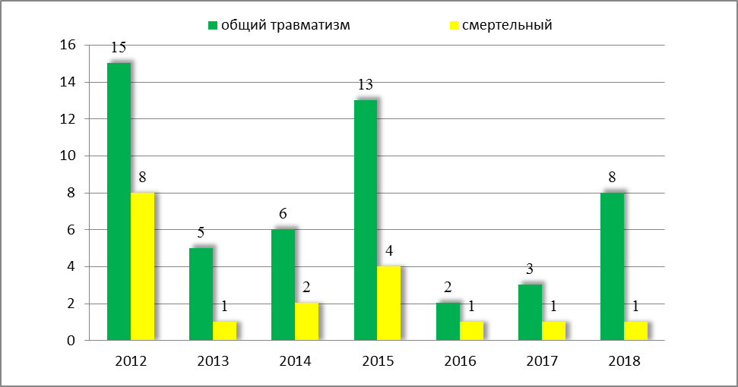

федеральный государственный энергетический надзор, федеральный государственный контроль (надзор) за соблюдением требований законодательства об энергосбережении и о повышении энергетической эффективности и федеральный государственный надзор в области безопасности гидротехнических сооружений

Энергоснабжение субъектов Российской Федерации, поднадзорных Сибирскому управлению Ростехнадзора осуществляют 30 тепловых электростанций, 13 газотурбинных электростанций и 1 гидравлическая электростанция; 125 электросетевых организаций (юридические лица); 46 - теплосетевых организаций (юридические лица).
Поднадзорные объекты:
- линии электропередачи, свыше 311 тыс.км. (в.т.ч. напряжением 220 кВ и выше – свыше 20 тыс. км);
- электрические подстанции, свыше 65 тыс. шт. (в т.ч. напряжением 220 кВ и выше 76 шт.);
- котельные, всего – 8186 шт., в т.ч. отопительные – 5932;
- тепловые сети (в двухтрубном исчислении), свыше 20 тыс.км.
В настоящее время электрические сети 220 кВ и 500 кВ находятся в основном на эксплуатационном и ремонтном обслуживании в филиалах ПАО «ФСК ЕЭС», а электрические сети 110 кВ и ниже на эксплуатационном и ремонтном обслуживании в филиалах ПАО «МРСК Сибири». Техническое состояние оборудования электросетевого хозяйства является удовлетворительным, износ основного оборудования составляет от 60 до 70%.
Число потребителей электрической энергии свыше 53 тыс., потребителей тепловой энергии свыше 62 тыс.
Общее количество проверок – в 2018 г. 13047, из них 548 плановых, 12499 внеплановых (в 2017 г. – 13578).
В результате проведенных мероприятий по контролю выявлено 68923 нарушений обязательных требований нормативных документов, за аналогичный период 2017 года – 68231 нарушений.
За допущенные нарушения составлено 3703 протокола об административных правонарушениях (в 2017 году – 3869). Общая сумма наложенных административных штрафов составила 25698,5 тыс. руб. (в 2017 году – 24804,2 тыс. руб.).
За отчетный период к административной ответственности привлечено 828 юридических лиц на сумму штрафа – 20023,8 тыс. руб. (в 2017 году – 814 и 19097,0 тыс. руб., соответственно) и 2442 должностных лиц на сумму штрафа 5643,9 тыс. руб. (в 2017 году – 2574 и 5646,4 тыс. руб., соответственно). Сумма уплаченных (взысканных) административных штрафов за 12 месяцев 2018 года составила 14692 тыс. руб. (в 2017 году – 15571,8 тыс. руб.).
За 12 месяцев 2018 года допущено в эксплуатацию 2354 новых и реконструированных энергоустановки (в 2017 году – 2867).
Административное приостановление деятельности применено к 104 объектам (в 2017 году – к 195).

Основные нарушения, выявленные в ходе проверок:
- не укомплектованность энергослужб соответствующим по квалификации теплотехническим и электротехническим персоналом, а также аттестованными и обученными по специальным дисциплинам специалистами;
- отсутствие селективной защиты;
- не своевременно очищаются охранные зоны в лесных массивах;
- не своевременное проведение диагностирования оборудования.
Проблемные вопросы, возникающие при прохождении отопительного периода на поднадзорных территориях Сибирского управления Ростехнадзора:
1. Не проведение технического диагностирования трубопроводов тепловых сетей, отслуживших нормативный срок службы.
2. Здания котельных имеют высокую степень износа.
3. Тепловые сети имеют высокую степень износа.
4. Отсутствие резервных источников электроснабжения в котельных.
5. Недостаточность квалификации обслуживающего персонала, особенно в сельской местности.
6. Введение в эксплуатацию энергоустановок после монтажа или реконструкции без допуска Ростехнадзора.
7. Планы ремонтов энергооборудования и тепловых сетей в организациях составляются с учётом финансирования, а не технического состояния энергоустановок.
В результате отсутствия нормативного запаса, а также сжигания некачественного топлива ТЭЦ ООО «Юргинский машзавод», неоднократно происходили остановки котлоагрегатов вследствие зашлаковки, и существенно снижались параметры теплоносителя в период низких температур окружающего воздуха.
В 2018 году в поднадзорных организациях произошла 1 авария АО «Сибирский химический комбинат» (в 2017 году – 0).
За 12 месяцев 2018 года при эксплуатации энергоустановок произошло 2 несчастных случая со смертельным исходом (в 2017 г. – 3), 1 несчастный случай тяжелой степени тяжести (в 2017 году – 0).

Динамика травматизма при эксплуатации энергоустановок
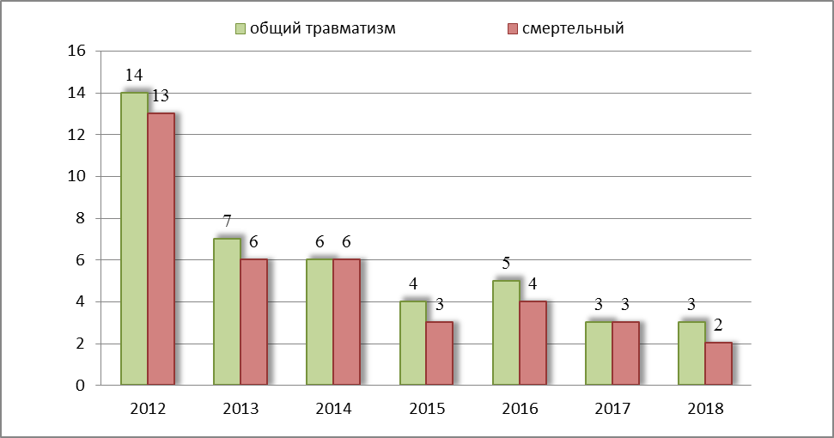

надзор за состоянием безопасности гидротехнических сооружений
Надзорная деятельность Управления в области безопасности гидротехнических сооружений осуществляется на территориях Алтайского края, Республики Алтай, Новосибирской, Томской, Омской, Кемеровской областей в отношении 183 юридических лиц за 262 комплексом гидротехнических сооружений, авария на которых может привести к возникновению чрезвычайных ситуаций, в том числе:
Комплексов ГТС промышленности – 62, из них: I класс – 8; II класс – 12; III класс – 40; IV класс – 2. Комплексов ГТС энергетики – 27, из них: I класс – 6; II класс – 10; III класс – 11.
Кроме того, ведется надзор за обеспечением безопасности 173 комплексов ГТС водохозяйственного назначения: II класс – 10; III класс – 106; IV класс – 57.
Бесхозяйные гидротехнические сооружения расположены на территориях Кемеровской области 5 ГТС.
В целом за отчетный период 2018 года Управлением проведено 190 проверок предприятий, эксплуатирующих гидротехнические сооружения, из которых 43 плановых, 111 внеплановых. Из внеплановых: 33 по контролю исполнения ранее выданных предписаний, 78 по иным основаниям, установленным законодательством РФ.
За 12 месяцев 2018 года выявлено 835 нарушений в области соблюдения законодательства по безопасности ГТС, что значительно ниже показателей аналогичного периода 2017 года (-190). Данное снижение напрямую связано с уменьшением количества проверок и применением проверочных листов (списка контрольных вопросов), используемого в рамках осуществления федерального государственного надзора в области безопасности гидротехнических сооружений, утвержденного приказом Ростехнадзора от 21.12.2017 № 556, ограничивающего объем проверяемых вопросов.
За несоблюдение требований безопасности гидротехнических сооружений наложено 117 административных наказаний в отношении 59 должностных и 58 юридических лиц, в том числе 5 предупреждений, 112 административных штрафа. Общая сумма наложенных в течение 12 месяцев 2018 года административных штрафов 1904 тыс. рублей. Общая сумма оплаченных в течение 12 месяцев 2018 года административных штрафов 1099 тыс. рублей.
За тот же период 2017 года было проведено 219 проверок предприятий, эксплуатирующих гидротехнические сооружения, из которых 34 плановых, 185 внеплановых, выявлено 1025 нарушений в области соблюдения законодательства по безопасности ГТС.
За несоблюдение требований безопасности гидротехнических сооружений привлечены к административной ответственности 109 (46 юридических и 63 должностных) лиц. Общая сумма наложенных в течение 12 месяцев 2017 года административных штрафов 2165 тыс. рублей. Общая сумма оплаченных в течение 12 месяцев 2016 года административных штрафов 1115 тыс. рублей.
По сравнению с аналогичным периодом 2017 года проведено меньшее количество проверок (-29), за счет корректировки графика проведения контрольных мероприятий в рамках режима постоянного надзора с еженедельной периодичностью на ежеквартальную.
Количество юридических лиц, привлеченных к административной ответственности в течение 12 месяцев 2018 года, по сравнению с аналогичным периодом 2017 года увеличено (+12) увеличение на 26%.
Количество должностных лиц, привлеченных к административной ответственности в течение 12 месяцев 2018 года, по сравнению с аналогичным периодом 2017 года уменьшено (- 4) уменьшение на 6%.
Общая сумма наложенных в отчетном периоде 2018 года административных штрафов составляет 1904 тыс. рублей и ниже показателя аналогичного периода 2017 года (- 261 тыс. рублей), уменьшение на 12%. Уменьшение данного показателя связано с отсутствием в отчетном периоде оснований для привлечения к административной ответственности по ст. 9.19 КоАП РФ «Несоблюдение требований об обязательном страховании гражданской ответственности владельца опасного объекта за причинение вреда в результате аварии на опасном объекте». Так за аналогичный период 2017 года по ст. 9.19 КоАП РФ было привлечено к административной ответственности в виде штрафа 3 юридических лица на сумму 900 тыс. рублей.
Сумма оплаченных в течение 12 месяцев 2018 года административных штрафов составляет 1099 тыс. рублей и ниже показателей аналогичного периода 2017 года (-16 тыс. рублей), уменьшение на 1,5%.

федеральный государственный строительный надзор (за исключением вопросов федерального государственного строительного надзора в области использования атомной энергии) и федеральный государственный надзор за деятельностью саморегулируемых организаций в области инженерных изысканий, архитектурно-строительного проектирования, строительства, реконструкции, капитального ремонта объектов капитального строительства.

Государственный строительный надзор

Под надзором Сибирского управления Ростехнадзора находятся 332 объекта капитального строительства. С начала 2018 года выдано 100 заключений о соответствии построенных объектов капитального строительства.
За 12 месяцев 2018 года Управлением, в рамках осуществления государственного строительного надзора, на территории Кемеровской области, Новосибирской области, Омской области, Томской области, Алтайского Края и Республики Алтай было проведено 715 проверок поднадзорных отделам объектов капитального строительства. По результатам проверок составлены акты, в которых отражено 3771 нарушение действующего градостроительного законодательства, строительных норм и правил и принятых проектных решений, а также назначено 273 административных наказаний в виде штрафа по статьям 9.4, 9.5, 9.5.1, 19.5, 20.25 Кодекса РФ об административных правонарушениях на общую сумму 29931 тыс. рублей.
Наиболее часто встречающиеся нарушения требований технических регламентов (норм и правил), иных нормативных правовых актов и проектной документации, выявленные при осуществлении государственного строительного надзора:
1. Подрядными организациями не оформляется должным образом исполнительная документация;
2. Подрядными организациями не должным образом ведутся общие и специальные журналы работ;
3. Выполнение строительно-монтажных работ в нарушение требований проектной документации;
4. Не выполнение консервации объектов кап. строительства при остановке СМР более чем на 6 мес.
Аварий и травматизма на поднадзорных объектах за 12 месяцев 2018 г. не допущено.

Надзор за деятельностью саморегулируемых организаций в области инженерных изысканий, архитектурно-строительного проектирования, строительства, реконструкции, капитального ремонта объектов капитального строительства.

В соответствии с государственным реестром саморегулируемых организаций на территории подконтрольной Управлению осуществляют деятельность 20 саморегулируемых организаций в области инженерных изысканий, архитектурно-строительного проектирования, строительства, реконструкции, капитального ремонта объектов капитального строительства (далее - СРО).
Проведено 5 внеплановых проверки саморегулируемых организаций в области строительства. При проведении проверки выявлено 5 нарушений норм и правил, действующего законодательства. По результатам проверок составлены акты проверок, выданы предписания, обязательные для исполнения, а также назначено 3 административных наказания в виде штрафа по статьям 19.5, 14.64 Кодекса РФ об административных правонарушениях на общую сумму 35 тыс. рублей.
Наиболее часто встречающиеся нарушения в ходе проверок деятельности СРО:
1. В реестре членов СРО отсутствуют сведения о результатах проведенных саморегулируемой организацией проверок членов саморегулируемой организации и фактах применения к ним дисциплинарных и иных взысканий (в случае, если такие проверки проводились и (или) такие взыскания налагались).
2. Не проводятся плановые проверки членов СРО в соответствии с графиком проверок.
3. На сайте СРО не размещены адреса электронной почты членов.
4. В соответствии с законодательством о саморегулируемых организациях информация о составе и стоимости имущества компенсационного фонда не размещаются на официальном сайте ежеквартально не позднее чем в течении 5 рабочих дней с начала очередного квартала.

ДОКЛАД
с руководством по соблюдению поднадзорными организациями обязательных требований законодательства, разъяснениями о том, какие действия являются правомерными
(«как делать нужно (можно)»)

Планирование контрольно-надзорной деятельности в сфере промышленной безопасности осуществляется в соответствии с требованиями Федерального закона от 26.12.2008 № 294-ФЗ «О защите прав юридических лиц и индивидуальных предпринимателей при осуществлении государственного контроля (надзора) и муниципального контроля» (далее - ФЗ-294) Федерального закона от 21.07.1997 № 116-ФЗ «О промышленной безопасности опасных производственных объектов (далее – ФЗ-116) с применением риск-ориентированного подхода.
Ростехнадзором в соответствии с планом деятельности на 2014 – 2018 годы последовательно реализуется курс на внедрение новых методов контроля, включая риск - ориентированный подход. Таким образом, определяется метод организации и осуществления государственного контроля (надзора), выбирается интенсивность (форма, продолжительность, периодичность) проведения мероприятий по контролю в зависимости от класса опасности опасных производственных объектов, что позволяет сконцентрировать контрольно-надзорную деятельность на объектах повышенного риска.
В конце 2016 года приказом Ростехнадзора утверждена «Методика расчёта значений показателей, используемых для оценки вероятности возникновения потенциальных негативных последствий несоблюдения требований в области промышленной безопасности».
В настоящее время Управлением проведен расчёт категории риска опасных производственных объектов I - III класса опасности.

Следует сказать об основных изменениях действующего законодательства при организации и осуществлении государственного контроля (надзора).
Основанием для проведения внеплановой выездной проверки является также выявление при проведении мероприятий без взаимодействия с юридическими лицами, индивидуальными предпринимателями в ходе применения риск-ориентированного подхода при осуществлении надзорных мероприятий параметров деятельности, соответствие которым или отклонение от которых согласно утвержденным индикатором риска является основанием для проведения внеплановой проверки. Сами по себе индикаторы риска нарушения обязательных требований не являются доказательствами нарушения обязательных требований, но свидетельствуют о высокой вероятности такого нарушения (пункт 2.1 части 2 статьи 10 ФЗ-294).
По вышеуказанным основаниям внеплановая выездная проверка проводится после согласования ее проведения с органами прокуратуры в установленном порядке.
С учетом положений статьи 26.6 Федерального закона № 294-ФЗ с 1 января 2016 года по 31 декабря 2018 года не проводились плановые проверки в отношении юридических лиц, отнесенных в соответствии с положениями статьи 4 Федерального закона от 24 июля 2007 года №209-ФЗ «О развитии малого и среднего предпринимательства в Российской Федерации» к субъектам малого предпринимательства, за исключением юридических лиц, осуществляющих виды деятельности, перечень которых устанавливается Правительством Российской Федерации.
Заслуживает внимания также нововведение относительно того, если проведение плановой или внеплановой выездной проверки оказалось невозможным (часть 7 статьи 12 ФЗ-294). Законодатель предусмотрел, что в течение 3 месяцев с момента составления акта о невозможности проведения проверки должностные лица органа государственного контроля (надзора) вправе принять решение о проведении в отношении соответствующих юридических лиц, индивидуальных предпринимателей плановой или внеплановой выездной проверки без внесения плановой проверки в ежегодный план и без предварительного уведомления.
Также Управление информирует, что в рамках организации и проведения мероприятий, направленных на профилактику нарушений обязательных требований, ФЗ-294 предусматривает основания и порядок объявления предостережений о недопустимости нарушения обязательных требований. В соответствии с постановлением Правительства РФ от 10.02.2017 г. № 166 утверждены Правила составления и направления предостережения о недопустимости нарушения обязательных требований, подачи юридическим лицом, индивидуальным предпринимателем возражений на такие предостережения и их рассмотрения, уведомления об исполнении таких предостережений.
Отменен приказ Ростехнадзора от 04.09.2007 №606 «Об утверждении Административного регламента Федеральной службы по экологическому, технологическому и атомному надзору по исполнению государственной функции по регистрации опасных производственных объектов и ведению государственного реестра опасных производственных объектов».
Взамен утратившему силу вышеуказанному приказу вступил в силу с 14.02.2017 новый приказ Ростехнадзора от 25.11.2016 №494 «Об утверждении Административного регламента по предоставлению Федеральной службой по экологическому, технологическому и атомному надзору государственной услуги по регистрации опасных производственных объектов в государственном реестре опасных производственных объектов» (далее – Административный регламент).
В действующем Административном регламенте установлены сроки и последовательность административных процедур Ростехнадзора по предоставлению государственной услуги по регистрации ОПО в государственном реестре, новый исчерпывающий перечень обязательных документов, подлежащих предоставлению заявителем, способы их получения.
10.03.2017 г. вступили в силу Требования к регистрации объектов в государственном реестре опасных производственных объектов и ведению государственного реестра опасных производственных объектов, утвержденные приказом Ростехнадзора от 25.11.2016 г. №495 (далее – Требования).
Вышеуказанные требования устанавливают порядок регистрации объектов в государственном реестре опасных производственных объектов, а именно: требования к идентификации опасных производственных объектов, требования к регистрации опасных производственных объектов, требования к формированию сведений и ведению государственного реестра опасных производственных объектов.
Следует учесть, что приложение №1 к Требованиям вступили в силу с 01.01.2018 г. Данное приложение устанавливает наименования опасных производственных объектов, которые организация присваивает опасным производственным объектам с учетом особенностей идентификации.
05.11.2017 вступил в силу Приказ Ростехнадзора от 15 августа 2017 года N 31, которым внесены изменения в Порядок проведения технического расследования причин аварий, инцидентов и случаев утраты взрывчатых материалов промышленного назначения на объектах, поднадзорных Ростехнадзору (далее - Порядок).
В соответствии с внесенными изменениями:
- уточнено, оперативное сообщение, передаваемое эксплуатирующей организацией в Ростехнадзор, направляется также по факту произошедшего инцидента. Однако не устанавливается обязанность руководителя территориального органа Ростехнадзора проверять достоверность оперативного сообщения о произошедшем инциденте, как это делается в случае с оперативным сообщением об аварии, утрате взрывчатых материалов промышленного назначения;
- из текста Порядка исключено не определенное законодательством РФ понятие "повреждение ГТС". Указанное понятие заменено на "авария", установленное законодательством о безопасности ГТС;
- уточнено, что в состав комиссии по техническому расследованию аварии также включаются представители:
а) собственника ГТС;
б) МЧС России;
- установлено, что комиссия по техническому расследованию может привлекать к расследованию экспертные организации, экспертов в области промышленной безопасности, общественных инспекторов в области промышленной безопасности, специалистов в области безопасности ГТС и специалистов в области инженерных изысканий, проектирования, научно-исследовательских и опытно-конструкторских работ, изготовления оборудования и в других областях;
- исключена не предусмотренная ФЗ-116 обязанность организаций, эксплуатирующих ОПО, 1 раз в полугодие предоставлять в Ростехнадзор информацию о произошедших авариях. В данной связи, однако, сохранена обязанность организаций, эксплуатирующих ОПО, вести учет аварий, а также учет инцидентов, занося информацию в специальные журналы. Кроме того, сохранена обязанность не реже 1 раза в квартал направлять в Ростехнадзор информацию о происшедших инцидентах.
Кроме того, на основании вышеизложенного внесены изменения в некоторые формы, а именно:
1) оперативное сообщение об аварии, случае утраты взрывчатых материалов промышленного назначения;
2) акт технического расследования причин аварий на ОПО, ГТС;
3) журнал учета аварий, происшедших на ОПО, ГТС;
4) журнал учета инцидентов, происшедших на ОПО, ГТС.
Кроме того, утверждена форма оперативного сообщения об инциденте.
Федеральный закон от 03.07.2016 N 283-ФЗ вступивший в силу с 01.01.2017 внес изменения в Федеральный закон "О промышленной безопасности опасных производственных объектов", согласно которых:
В целях содействия соблюдению требований промышленной безопасности федеральный орган исполнительной власти в области промышленной безопасности вправе утверждать содержащие разъяснения требований промышленной безопасности и рекомендации по их применению руководства по безопасности."
Введён институт общественных инспекторов в области промышленной безопасности.
Вступивший в силу Федеральный закон от 07.03.2017 N 31-ФЗ "О внесении изменений в статью 3 Федерального закона "О промышленной безопасности опасных производственных объектов" и статью 60 Градостроительного кодекса Российской Федерации", внес изменения в части:
Федеральным законом устраняется неоднозначное толкование положений, касающихся применения обоснования безопасности опасного производственного объекта. В частности, внесёнными изменениями прямо предусматривается возможность применения указанного обоснования при проектировании, строительстве и реконструкции опасного производственного объекта.
Наряду с этим устанавливается имущественная ответственность организаций, проводящих экспертизу обоснования безопасности опасного производственного объекта, в случаях, когда вред причинен в результате применения такого обоснования и в отношении него имеется положительное заключение экспертизы промышленной безопасности.
Постановлением Правительства Российской Федерации от 13.02.2017 №177 утверждены «Общие требования к разработке и утверждению проверочных листов (список контрольных вопросов).
Федеральная служба по экологическому, технологическому и атомному надзору организовала разработку и рассмотрение проектов формы проверочных листов, содержащих перечень контрольных вопросов при осуществлении плановых проверок.
Постановлением Правительства РФ от 04.08.2017 №930 «О внесении изменений в некоторые акты Правительства Российской Федерации в части установления обязанности использования проверочных листов (списков контрольных вопросов) при проведении плановых проверок».
В проверочных листах содержатся вопросы, затрагивающие предъявляемые обязательные требования, соблюдение которых является наиболее значимым с точки зрения недопущения возникновения угрозы причинения вреда жизни, здоровья граждан, окружающей среде, безопасности государства, а также угрозы чрезвычайных ситуаций природного и техногенного характера.
Предмет плановой проверки ограничивается перечнем вопросов, включенных в проверочные листы.

Хотелось бы напомнить подконтрольным субъектам о необходимости неукоснительного выполнения требований нормативных правовых актов в сфере промышленной безопасности, ФЗ-116 и иных нормативных правовых актов, устанавливающих соответствующие требования, в том числе:
- выполнять указания, распоряжения и предписания Управления. Одновременно разъясняется, что в случае невозможности устранения выявленных нарушений в установленные сроки, юридические лица, индивидуальные предприниматели могут заблаговременно, до истечения сроков обращаться в Управление с мотивированным ходатайством о продлении установленных сроков исполнения предписаний. При этом, должна быть предоставлена информация о том, какая работа проведена по исполнению предписания должностных лиц Управления, какие обстоятельства препятствуют его исполнению в полном объеме и т.д.
- приостанавливать эксплуатацию ОПО самостоятельно или по решению суда до устранения обстоятельств, создающих угрозу причинения вреда жизни и здоровью граждан;
- осуществлять мероприятия по локализации и ликвидации последствий аварий на ОПО, оказывать содействие должностным лицам Управления в расследовании причин аварии;
- своевременно направлять в Управление сведения об организации производственного контроля за соблюдением требований промышленной безопасности;
- своевременно и в установленном порядке осуществлять мероприятия по переоформлению выданных лицензий;
- обеспечивать безопасность опытного применения технических устройств на ОПО;
- создавать систему управления промышленной безопасностью и обеспечивать ее функционирование;
- обеспечивать наличие и функционирование приборов и систем контроля за производственными процессами;
- обеспечивать укомплектованность штата работников ОПО в соответствии с установленными требованиями;
- иметь на ОПО нормативные правовые акты, устанавливающие требования промышленной безопасности, а также правила ведения работ на ОПО;
- предотвращать проникновение на ОПО посторонних лиц;
- принимать меры по защите жизни и здоровья работников в случае аварии на ОПО;
- своевременно устранять имеющиеся нарушения, принимать меры по их профилактике. С учетом изменений, внесенных в ФЗ-116 основанием для проведения внеплановой проверки является помимо истечения срока исполнения ранее выданного предписания об устранении выявленного нарушения также поступление в орган государственного контроля (надзора) уведомления об исполнении такого предписания. Следовательно, юридические лица в случае, досрочного исполнения предписаний направляют соответствующие уведомления в Управление, после чего инициируется проведение внеплановой проверки (выездной или документарной в зависимости от характера выявленных нарушений).
С целью повышения промышленной, энергетической безопасности, безопасности ГТС и осуществления эффективного государственного надзора и контроля на поднадзорных предприятиях необходимо продолжать работу по:
повышению эффективности функционирования на предприятиях, эксплуатирующих опасные производственные объекты, систем управления промышленной безопасностью, производственного контроля в соответствии с требованиями ФЗ-116;
восстановлению до требуемого уровня состояния системы подготовки кадров для опасных производственных объектов, энергетических предприятий, организаций, эксплуатирующих ГТС, строительного комплекса;
предприятиям необходимо разрабатывать программы технического перевооружения в целях повышения эффективности производства, улучшения состояния промышленной и энергетической безопасности, безопасности ГТС, используя новые роботизированные технологии, современное оборудование, экологически безопасное, менее энергоемкое, с большими функциональными и технологическими возможностями, исключающими применение ручного труда.

Уважаемые руководители организаций и предприятий!
Благодарим вас за проявляемое понимание при выполнении нами весьма сложной и трудной, но крайне необходимой работы по повышению уровня промышленной безопасности на предприятиях.
Рассчитываем на дальнейшее успешное сотрудничество.
Управление готово и дальше исполнять функции Ростехнадзора в пределах предоставленных ему полномочий с целью обеспечения безопасности производства и защиты жизненно важных интересов граждан и общества.

